Почтовые марки - Монголия (Mongolia)

1973. Январь. Цирк.
Печать: офсет. Греб. 12. Марки многоцветные. Тиражи: .
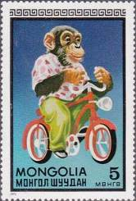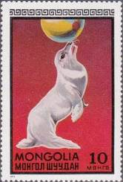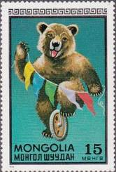
756 757 758
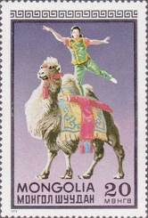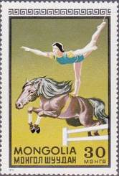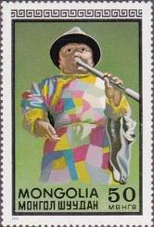
759 760 761
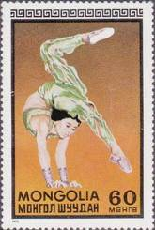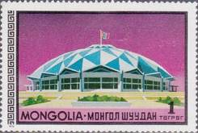
762 763
756 5 m - Обезьяна на велосипеде - -
757 10 m - Тюлень с мячом - -
758 15 m - Медведь на одноколёсном велосипеде - -
759 20 m - Наездник-акробат на верблюде - -
760 30 m - Наездница-акробат на лошади - -
761 50 m - Клоун с дудкой - -
762 60 m - Акробатка - -
763 1 Т - Здание цирка в Улан-Баторе - -
NN по каталогу Номинал  Michel Ivert марки | Цена по каталогу  GSB (2024 г.) (руб)  чист. гаш. | Цена по каталогу Michel (2015 г.) (евро)  чист. гаш. | Наличие марок, которые  Вы можете приобрести  чист. гаш.
756 651 5 m  757 652 10 m  758 653 15 m  759 654 20 m  760 655 30 m  761 656 50 m  762 657 60 m  763 658 1 T | 10 5  10 5  15 7  20 8  25 10  30 15  40 20  55 35 | 0.1 0.1  0.2 0.1  0.3 0.1  0.4 0.1  0.5 0.2  0.6 0.2  0.8 0.4  1.1 0.7 | 4 1  4 1  2 0  1 0  1 0  3 1  3 0  2 0

1973. Январь. Почта и средства связи.
Печать: глубокая. Греб. 12 :11½. Тиражи: .
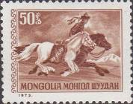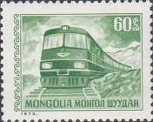
764 765
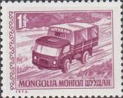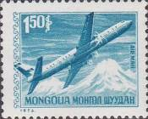
766 767
764 50 m - Доставка почты на лошадях - -
765 60 m - Доставка почты на железнодорожном транспорте - -
766 1 Т - Доставка почты автотранспортом - -
767 1.5 Т - Доставка почты авиатранспортом (авиапочта); самолёт Ил-18 - -
NN по каталогу Номинал  Michel Ivert марки | Цена по каталогу  GSB (2024 г.) (руб)  чист. гаш. | Цена по каталогу Michel (2015 г.) (евро)  чист. гаш. | Наличие марок, которые  Вы можете приобрести  чист. гаш.
764 659 50 m  765 660 60 m  766 661 1 T  767 av37 1.5 T | 40 10  150 15  75 20  125 25 | 0.8 0.1  3.0 0.3  1.5 0.4  2.5 0.5 | 0 5  0 5  0 5  0 5

1973. Февраль. 80 лет со дня рождения Сухэ Батора (1893-1923).
Печать: глубокая. Греб. 11¼ :12¼. Марки многоцветные. Тиражи: .
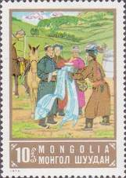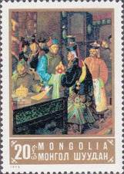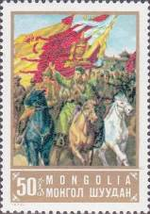
768 769 770
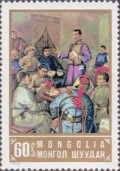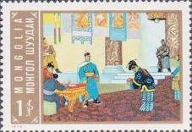
771 772
768 10 m - Приезд Сухэ Батора в горное поселение - -
769 20 m - Монгольские старейшины встречают Сухэ Батора - -
770 50 m - Сухэ Батор во главе революционного войска - -
771 60 m - Сухэ Батор на встрече с революционерами - -
772 1 Т - Сухэ Батор на дипломатическом приёме - -
NN по каталогу Номинал  Michel Ivert марки | Цена по каталогу  GSB (2024 г.) (руб)  чист. гаш. | Цена по каталогу Michel (2015 г.) (евро)  чист. гаш. | Наличие марок, которые  Вы можете приобрести  чист. гаш.
768 662 10 m  769 663 20 m  770 664 50 m  771 665 60 m  772 666 1 T | 10 5  10 5  20 10  25 10  40 15 | 0.1 0.1  0.2 0.1  0.4 0.2  0.5 0.2  0.8 0.3 | 0 2  0 4  0 3  0 0  0 2

1973. Февраль. 100 лет Международной метеорологической службе. Авиапочта.
Печать: глубокая. Греб. 12¼ : 11¼. Марка многоцветная. Тираж: .
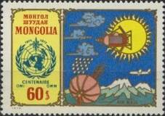
773
773 60 m - Метеоспутник и наземная метеорологическая станция - -
NN по каталогу Номинал  Michel Ivert марки | Цена по каталогу  GSB (2024 г.) (руб)  чист. гаш. | Цена по каталогу Michel (2015 г.) (евро)  чист. гаш. | Наличие марок, которые  Вы можете приобрести  чист. гаш.
773 av38 60 m | 25 15 | 0.5 0.3 | 2 3

1973. Март. 500 лет со дня рождения Николая Коперника (1473-1543).
Печать: офсет. Греб. 12. Марки многоцветные. Тиражи: .
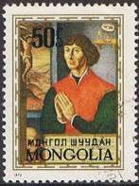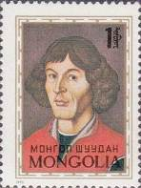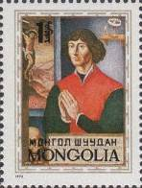
774 776 777
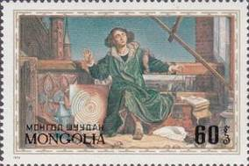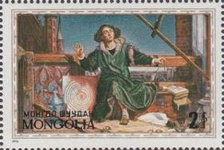
775 778
774 50 m - Портрет выдающегося польского астронома и математика Николая Коперника - -
775 60 m - Николай Коперник в обсерватории - -
776 1 Т - Портрет Николая Коперника - -
777 1 Т - Рисунок марки 774 - -
778 2 Т - Рисунок марки 775 - -
ПОЧТОВЫЙ БЛОК. Печать: офсет. Греб. 12. Многоцветный. Размер блока: 15,0 х 12,0 см.
Тираж: .
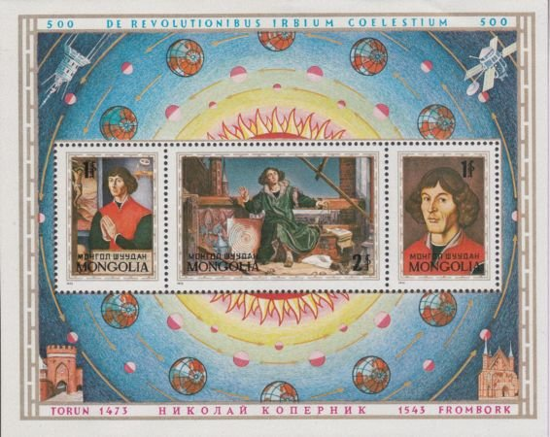
BL32
BL32 (1+2+1) T - В блоке 3 марки: 776-778 - -
На полях блока: гелиоцентрическая система мира (по Н. Копернику)
NN по каталогу Номинал  Michel Ivert марки | Цена по каталогу  GSB (2024 г.) (руб)  чист. гаш. | Цена по каталогу Michel (2015 г.) (евро)  чист. гаш. | Наличие марок, которые  Вы можете приобрести  чист. гаш.
774 667 50 m  775 668 60 m  776 669 1 T  777 - 1 T  778 - 2 T  BL32 BL32 4 T | 25 10  30 15  50 20  75 30  150 75  600 175 | 0.5 0.2  0.6 0.3  1.0 0.4  - -  - -  12.0 3.5 | 2 2  1 3  1 1  0 0  0 0  0 0

1973. Апрель. Филателистическая выставка IBRA”73 в Мюнхене. Авиапочта.
Печать: глубокая. Рам. 12½. Многоцветный, нумерованный. Размер блока: 8,0 х 11,5 см.
Тираж: .
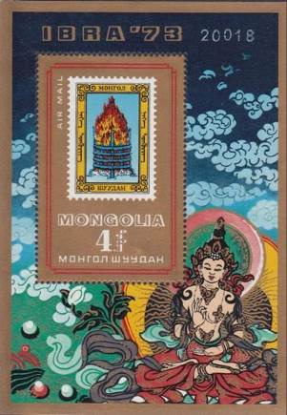
BL33
BL33 4 Т - На марке блока: изображение марки Монголии № 148 - -
На полях блока: Будда и облака в небе
NN по каталогу Номинал  Michel Ivert марки | Цена по каталогу  GSB (2024 г.) (руб)  чист. гаш. | Цена по каталогу Michel (2015 г.) (евро)  чист. гаш. | Наличие марок, которые  Вы можете приобрести  чист. гаш.
BL33 BL33 4 T | 200 200 | 4.0 4.0 | 2 0

1973. Июль. 9-й Конгресс министров связи и телекоммуникаций социалистических
стран в Улан-Баторе. Печать: глубокая. Греб. 11½ : 12. Марка многоцветная. Тираж: .
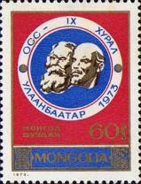
780
780 60 m - Эмблема Конгресса с изображением К. Маркса и В.И. Ленина - -
NN по каталогу Номинал  Michel Ivert марки | Цена по каталогу  GSB (2024 г.) (руб)  чист. гаш. | Цена по каталогу Michel (2015 г.) (евро)  чист. гаш. | Наличие марок, которые  Вы можете приобрести  чист. гаш.
BL33 BL33 4 T | 25 10 | 0.5 0.2 | 2 1

1973. Июль. Конференция ведомств почты и телекоммуникаций социалистических
стран. Печать: офсет. Греб. 12½. Марки многоцветные. Тиражи: .
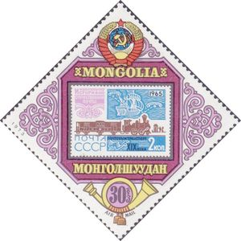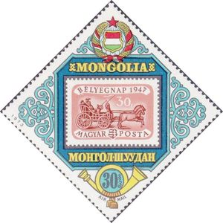
781 782
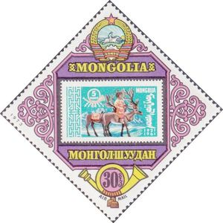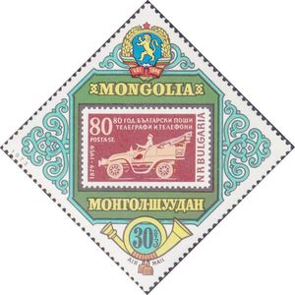
783 784
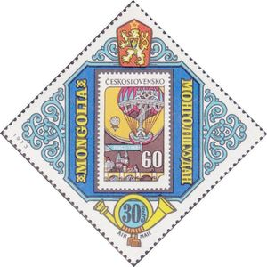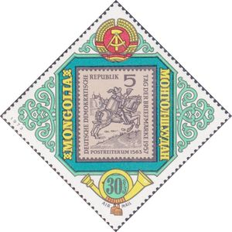
785 786
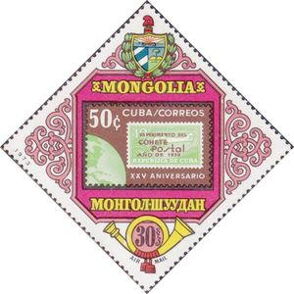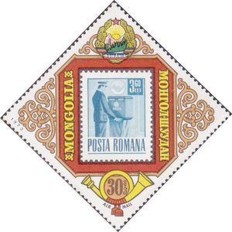
787 788
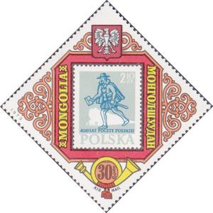
789
781 30 m - Изображение почтовой марки СССР № 3162 и государственный герб СССР - -
782 30 m - Изображение почтовой марки Венгрии № 999 и государственный герб ВНР - -
783 30 m - Изображение почтовой марки Монголии № 225 и государственный герб МНР - -
784 30 m - Изображение почтовой марки Болгарии № 1107 и государственный герб НРБ - -
785 30 m - Изображение почтовой марки Чехословакии № 1767 и государственный герб - -
ЧССР
786 30 m - Изображение почтовой марки Германской Демократической Республики - -
№ 600 и государственный герб ГДР
787 30 m - Изображение почтовой марки Кубы № 943 и государственный герб республики - -
Куба
788 30 m - Изображение почтовой марки Румынии № 2964 и государственный герб СРР - -
789 30 m - Изображение почтовой марки Польши № 1066 и государственный герб ПНР - -
NN по каталогу Номинал  Michel Ivert марки | Цена по каталогу  GSB (2024 г.) (руб)  чист. гаш. | Цена по каталогу Michel (2015 г.) (евро)  чист. гаш. | Наличие марок, которые  Вы можете приобрести  чист. гаш.
781 av46 30 m  782 av42 30 m  783 av43 30 m  784 av40 30 m  785 av47 30 m  786 av39 30 m  787 av41 30 m  788 av45 30 m  789 av44 30 m | 40 15  40 15  40 15  40 15  40 15  40 15  40 15  40 15  40 15 | 0.8 0.3  0.8 0.3  0.8 0.3  0.8 0.3  0.8 0.3  0.8 0.3  0.8 0.3  0.8 0.3  0.8 0.3 | 2 3  2 3  2 3  2 3  2 1  1 0  1 1  1 1  1 1

1973. Август. Птицы.
Печать: офсет. Лин. 12 : 11½. Марки многоцветные. Тиражи: .
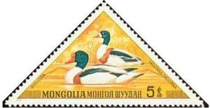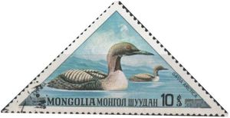
790 791
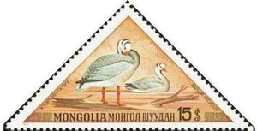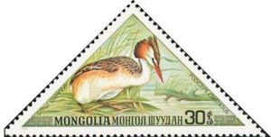
792 793
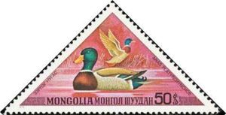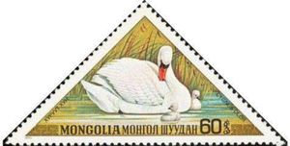
794 795
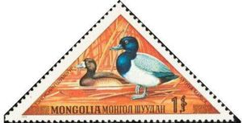
796
790 5 m - Пеганка (или атайка) (Tadorna tadorna) - -
791 10 m - Чернозобая гагара (Gavia arctica) - -
792 15 m - Горный гусь (Anser indicus) - -
793 30 m - Большая поганка (или чомга) (Podiceps cristatus) - -
794 50 m - Кряква (Anas platyrhynchos) - -
795 60 m - Лебедь-шипун (Cygnus olor) - -
796 1 Т - Морская чернеть (Aythya marila) - -
NN по каталогу Номинал  Michel Ivert марки | Цена по каталогу  GSB (2024 г.) (руб)  чист. гаш. | Цена по каталогу Michel (2015 г.) (евро)  чист. гаш. | Наличие марок, которые  Вы можете приобрести  чист. гаш.
790 671 5 m  791 672 10 m  792 673 15 m  793 674 30 m  794 675 50 m  795 676 60 m  796 677 1 T | 30 10  40 10  60 10  80 15  110 20  130 30  150 40 | 0.6 0.2  0.8 0.2  1.3 0.2  1.6 0.3  2.2 0.5  2.6 0.6  3.0 0.8 | 1 6  3 4  1 4  0 1  0 2  0 1  0 1

1973. Сентябрь. Животные.
Печать: офсет. Лин. 12 : 11¼. Марки многоцветные. Тиражи: .
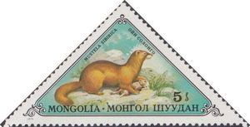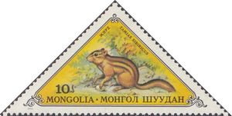
797 798
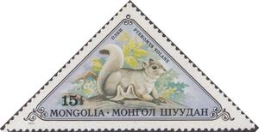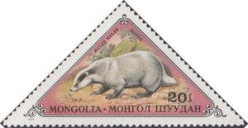
799 800
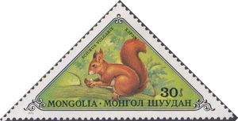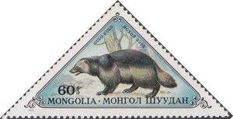
801 802
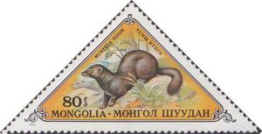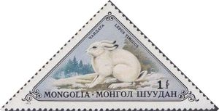
803 804
797 5 m - Колонок сибирский (Mustela sibirica) - -
798 10 m - Азиатский бурундук (сибирский бурундук) (Tamias sibiricus) - -
799 15 m - Белка-летяга (летяга обыкновенная) (Pteromys volans) - -
800 20 m - Барсук обыкновенный (Meles meles) - -
801 30 m - Белка обыкновенная (Sciurus vulgaris) - -
802 60 m - Росомаха (Gulo gulo) - -
803 80 m - Норка американская (Mustela vison) - -
804 1 Т - Заяц-беляк (Lepus timidus) - -
NN по каталогу Номинал  Michel Ivert марки | Цена по каталогу  GSB (2024 г.) (руб)  чист. гаш. | Цена по каталогу Michel (2015 г.) (евро)  чист. гаш. | Наличие марок, которые  Вы можете приобрести  чист. гаш.
797 678 5 m  798 679 10 m  799 680 15 m  800 681 20 m  801 682 30 m  802 683 60 m  803 684 80 m  804 685 1 T | 10 5  10 5  15 7  20 8  30 10  50 20  60 30  90 40 | 0.2 0.1  0.2 0.1  0.3 0.1  0.4 0.1  0.6 0.2  1.0 0.4  1.2 0.6  1.8 0.8 | 2 3  1 4  2 3  1 4  0 1  0 1  0 1  0 1

1973. Октябрь. Исследование космического пространства. Космические программы
«Союз» и «Аполлон». Авиапочта. Печать: офсет. Лин. 12½ . Марки многоцветные.
Тиражи: .
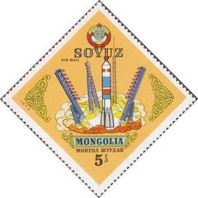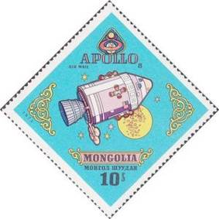
805 806
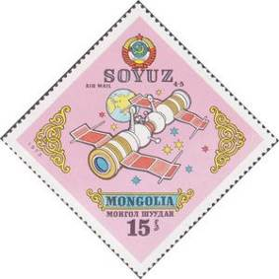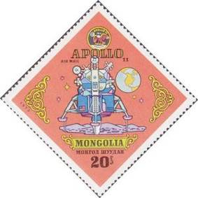
807 808
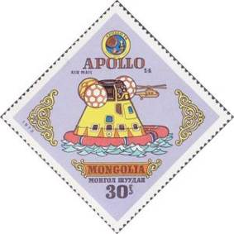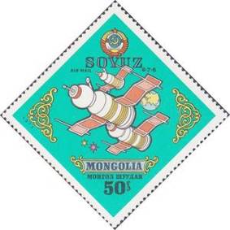
809 810
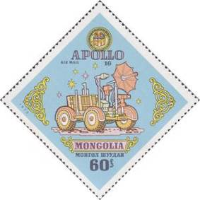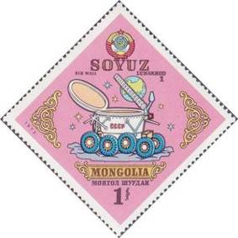
811 812
805 5 m - Старт советского космического корабля «Союз» - -
806 10 m - Полёт американского космического модуля «Аполлон-8» - -
807 15 m - Стыковка советских космических кораблей «Союз-4» и «Союз-5» - -
808 20 m - Посадка на поверхность Луны космического модуля «Аполлон-11» - -
809 30 m - Возвращение на Землю американского космического модуля «Аполлон-14» - -
810 50 m - Групповой полёт космических кораблей «Союз-6», «Союз-7», «Союз-8» - -
811 60 m - «Лунный ровер», доставленный на поверхность Луны американским космичес- - -
ким кораблём «Аполлон-16»
812 1 Т - Космический аппарат «Луноход-1», доставленный на поверхность Луны - -
советской автоматической станцией «Луна-17»
ПОЧТОВЫЙ БЛОК. Печать: офсет. Греб. 12½. Многоцветный. Размер блока: 11,0 х 9,0 см.
Тираж: .
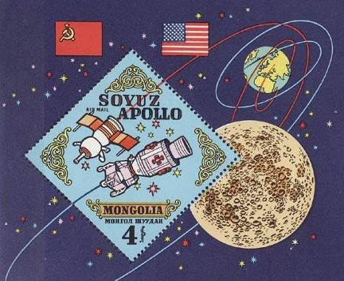
BL34
BL34 4 T - На марке блока: полёт космических кораблей «Союз-19» и «Аполлон» - -
На полях блока: планета Земля и Луна с орбитами космических полётов,
государственные флаги СССР и США.
NN по каталогу Номинал  Michel Ivert марки | Цена по каталогу  GSB (2024 г.) (руб)  чист. гаш. | Цена по каталогу Michel (2015 г.) (евро)  чист. гаш. | Наличие марок, которые  Вы можете приобрести  чист. гаш.
805 678 5 m  806 679 10 m  807 680 15 m  808 681 20 m  809 682 30 m  810 683 60 m  811 684 80 m  812 685 1 T  BL34 BL34 4 T | 10 5  10 5  10 5  10 7  15 8  20 10  25 15  30 20  125 125 | 0.1 0.1  0.1 0.1  0.1 0.1  0.2 0.1  0.3 0.2  0.4 0.2  0.5 0.3  0.6 0.4  2.5 2.5 | 1 0  1 0  1 0  2 1  2 2  1 3  2 3  3 3  0 0

1973. Июнь. 4-й Конгресс сельскохозяйственных кооперативов. Надпечатка.
Печать: офсет. Лин. 12 . Марка многоцветная. Тираж: .
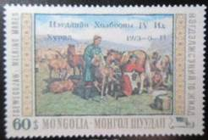
814
814 60 m (562) - Надпечатка на марке 562 «Негдлийн Холбооны IV Их Хурад - -
1973-5-11»
NN по каталогу Номинал  Michel Ivert марки | Цена по каталогу  GSB (2024 г.) (руб)  чист. гаш. | Цена по каталогу Michel (2015 г.) (евро)  чист. гаш. | Наличие марок, которые  Вы можете приобрести  чист. гаш.
814 - 60 m | 500 500 | 10.0 10.0 | 0 0

1973. Декабрь. 15 лет журнала-ревю «Проблемы мира и социализма».
Печать: глубокая. Греб. 12½. Марка многоцветная. Тираж: .
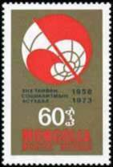
815
815 60 m - Земной шар и красный флаг - -
NN по каталогу Номинал  Michel Ivert марки | Цена по каталогу  GSB (2024 г.) (руб)  чист. гаш. | Цена по каталогу Michel (2015 г.) (евро)  чист. гаш. | Наличие марок, которые  Вы можете приобрести  чист. гаш.
815 694 60 m | 20 10 | 0.4 0.2 | 0 1

1973. Декабрь. Цветы Монголии.
Печать: офсет. Лин. 12 : 11¼. Марки многоцветные. Тиражи: .
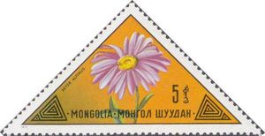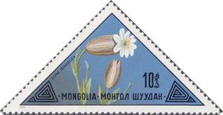
816 817
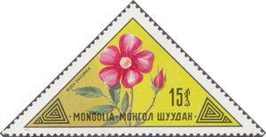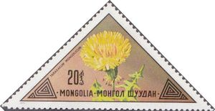
818 819
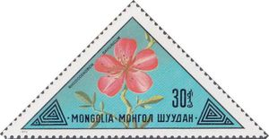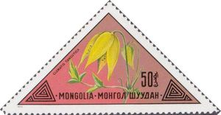
820 821
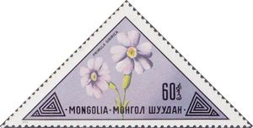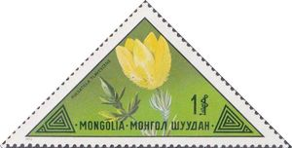
822 823
816 5 m - Астра альпийская (Aster alpinus) - -
817 10 m - Смолёвка монгольская (Silene mongolica) - -
818 15 m - Роза даурская (Rosa davurica) - -
819 20 m - Одуванчик монгольский (Taraxacum mongolicum) - -
820 30 m - Рододендрон даурский (Rhododendron dahuricum) - -
821 50 m - Клематис тангутский (Clematis tangutica) - -
822 60 m - Примула сибирская (Primula sibirica) - -
823 1 Т - Прострел желтеющий (Pulsatilla flavescens) - -
NN по каталогу Номинал  Michel Ivert марки | Цена по каталогу  GSB (2024 г.) (руб)  чист. гаш. | Цена по каталогу Michel (2015 г.) (евро)  чист. гаш. | Наличие марок, которые  Вы можете приобрести  чист. гаш.
816 686 5 m  817 687 10 m  818 688 15 m  819 689 20 m  820 690 30 m  821 691 50 m  822 692 60 m  823 693 1 T | 10 5  15 7  20 8  25 10  30 15  40 20  50 30  60 40 | 0.2 0.1  0.3 0.1  0.4 0.1  0.5 0.2  0.6 0.2  0.8 0.4  1.0 0.8  1.2 0.9 | 2 3  3 2  1 4  2 3  1 2  1 4  2 1  1 2

1974. Январь. Бабочки.
Печать: офсет. Греб. 11¼. Марки многоцветные. Тиражи: .
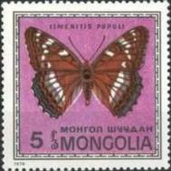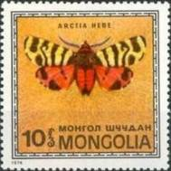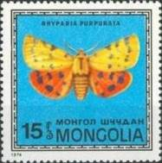
824 825 826
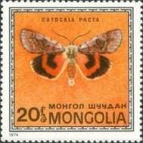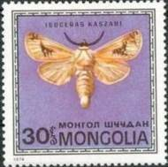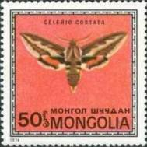
827 828 829
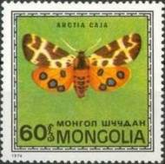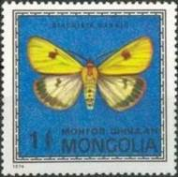
830 831
824 5 m - Ленточник тополёвый (Limenitis populi) - -
825 10 m - Медведица Геба (Arctia hebe) - -
826 15 m - Медведица пурпурная (Rhyparia purpurata) - -
827 20 m - Ленточница краснобрюхая (Catocala pacta) - -
828 30 m - Древоточец осиновый (Isoceras kaszabi) - -
829 50 m - Бражник ребристый (Celerio costata) - -
830 60 m - Медведица кайя (Arctia caja) - -
831 1 Т - Медведица луговая (Diacrisia sannio) - -
NN по каталогу Номинал  Michel Ivert марки | Цена по каталогу  GSB (2024 г.) (руб)  чист. гаш. | Цена по каталогу Michel (2015 г.) (евро)  чист. гаш. | Наличие марок, которые  Вы можете приобрести  чист. гаш.
824 695 5 m  825 696 10 m  826 697 15 m  827 698 20 m  828 699 30 m  829 700 50 m  830 701 60 m  831 702 1 T | 20 5  25 5  30 7  35 8  50 10  70 20  80 25  100 35 | 0.4 0.1  0.5 0.1  0.5 0.1  0.7 0.1  1.0 0.2  1.4 0.4  1.6 0.5  2.0 0.7 | 0 5  0 5  0 1  0 1  0 1  0 1  0 1  0 1

1974. Февраль. Сцены из монгольских оперных и драматических спектаклей.
Печать: офсет. Греб. 12. Марки многоцветные. Тиражи: .
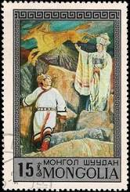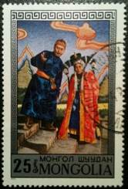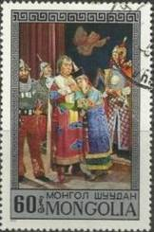
832 834 836
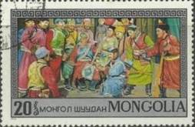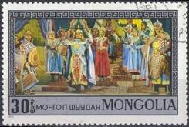
833 835
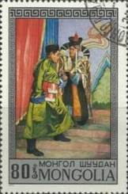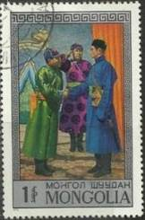
837 838
832 15 m - «Хехе Намшил» Л. Мердош - -
833 20 m - «Верховный Совет» Д. Лувсаншарав - -
834 25 m - «Эдре» Д. Намдаг - -
835 30 m - «Три хана Шара-Гола» - -
836 60 m - «Амарсана» Б. Дамдинсурен - -
837 80 m - «Эдре» Д. Намдаг - -
838 1 Т - «Эдре» Д. Намдаг - -
NN по каталогу Номинал  Michel Ivert марки | Цена по каталогу  GSB (2024 г.) (руб)  чист. гаш. | Цена по каталогу Michel (2015 г.) (евро)  чист. гаш. | Наличие марок, которые  Вы можете приобрести  чист. гаш.
832 703 15 m  833 704 20 m  834 705 25 m  835 706 30 m  836 707 60 m  837 708 80 m  838 709 1 T | 10 5  15 5  20 7  25 8  30 10  40 15  50 40 | 0.2 0.1  0.3 0.1  0.4 0.1  0.5 0.2  0.6 0.2  0.8 0.3  1.0 0.8 | 1 2  1 3  2 1  1 1  2 0  1 0  1 0

1974. Февраль. 25 лет Совету Экономической Взаимопомощи. Авиапочта.
Печать: глубокая. Греб. 11½ : 12. Марка многоцветная. Тираж: 0,3.
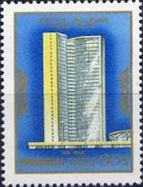
839
839 60 m - Здание Совета Экономической Взаимопомощи (СЭВ) в г. Москве (СССР) - -
NN по каталогу Номинал  Michel Ivert марки | Цена по каталогу  GSB (2024 г.) (руб)  чист. гаш. | Цена по каталогу Michel (2015 г.) (евро)  чист. гаш. | Наличие марок, которые  Вы можете приобрести  чист. гаш.
839 av56 60 m | 25 15 | 0.5 0.3 | 0 5

1974. Февраль. 50 лет городу Улан-Батору.
Печать: глубокая. Греб. 11. Марка многоцветная. Тираж: .
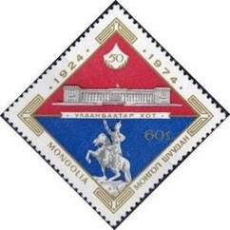
840
840 60 m - Дом Правительства и статуя Сухэ-Батору в г. Улан-Батор - -
NN по каталогу Номинал  Michel Ivert марки | Цена по каталогу  GSB (2024 г.) (руб)  чист. гаш. | Цена по каталогу Michel (2015 г.) (евро)  чист. гаш. | Наличие марок, которые  Вы можете приобрести  чист. гаш.
840 710 60 m | 25 15 | 0.5 0.3 | 0 0

1974. Март. 50 лет выпуска 1-й почтовой марки Монголии. Авиапочта.
Печать: глубокая. Рам. 12½. Многоцветный. Размер блока: 13,0 х 6,5 см. Тираж: .
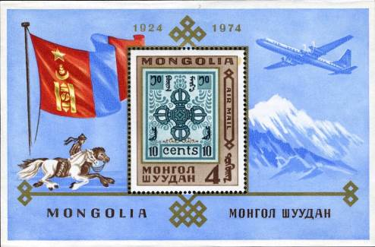
BL35
BL35 4 Т - На марке блока: изображение марки Монголии № 4А - -
На полях блока: государственный флаг МНР, конный почтальон и авиа-
почтовый самолёт над горами
NN по каталогу Номинал  Michel Ivert марки | Цена по каталогу  GSB (2024 г.) (руб)  чист. гаш. | Цена по каталогу Michel (2015 г.) (евро)  чист. гаш. | Наличие марок, которые  Вы можете приобрести  чист. гаш.
BL35 BL35 4 T | 250 250 | 5.0 5.0 | 0 0

1974. Апрель. 100 лет Всемирному Почтовому Союзу (UPU). Печать: офсет. Греб. 12.
Марки многоцветные. На всех марках серии – эмблема UPU. Тиражи: .
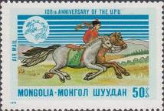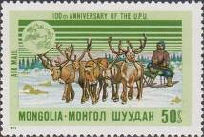
842 843
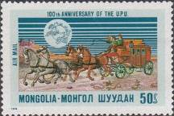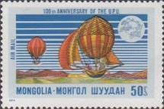
844 845
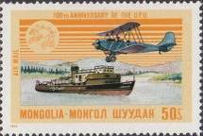
846 847
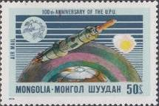
848
842 50 m - Конный почтальон - -
843 50 m - Почтальон на санях с оленьей упряжкой - -
844 50 m - Почтовая карета - -
845 50 m - Доставка почты на воздушных шарах - -
846 50 m - Доставка почты на самолёте и пароходе - -
847 50 m - Доставка почты на железнодорожном транспорте - -
848 50 m - Полёт космического корабля над планетой Земля - -
ПОЧТОВЫЙ БЛОК. Печать: офсет. Рам. 11½. Многоцветный. Размер блока: 10,0 х 9,0 см.
Тираж: .
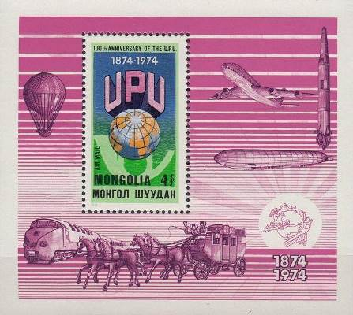
BL36
BL36 4 T - На марке блока: Земной шар на фоне почтового рожка и надпись «UPU» - -
На полях блока: средства доставки почты и связи – почтовая карета, воз-
душный шар, дирижабль, железнодорожный транспорт, самолёт, ракета.
NN по каталогу Номинал  Michel Ivert марки | Цена по каталогу  GSB (2024 г.) (руб)  чист. гаш. | Цена по каталогу Michel (2015 г.) (евро)  чист. гаш. | Наличие марок, которые  Вы можете приобрести  чист. гаш.
842 av57 50 m  843 av58 50 m  844 av59 50 m  845 av60 50 m  846 av61 50 m  847 av62 50 m  848 av63 50 m  BL36 BL36 4 T | 100 25  100 25  100 25  100 25  150 25  150 25  100 25  1100 1100 | 1.8 0.5  1.8 0.5  1.8 0.5  2.0 0.5  2.5 0.5  2.5 0.5  2.0 0.5  22.0 22.0 | 0 2  0 1  0 1  0 1  0 1  0 5  0 5  0 0

1974. Май. Цирк Монголии. Печать: офсет. Греб. 12. Марки многоцветные. Марки 855
и 856 выпускались с купонами. Тиражи: .
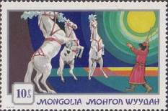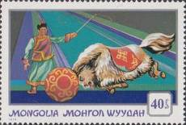
850 853
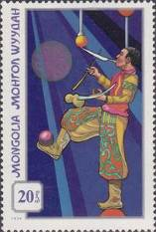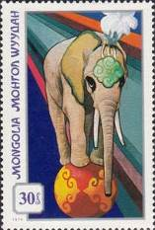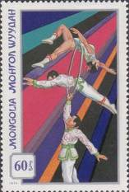
851 852 854
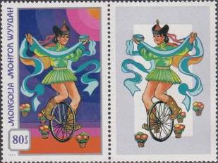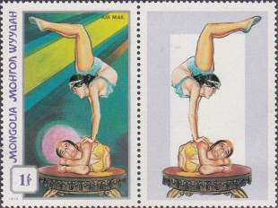
855 купон 856 купон
850 10 m - Дрессированные лошади - -
851 20 m - Жонглёр с шарами и ножами - -
852 30 m - Дрессированный слон на шаре - -
853 40 m - Дрессированный як с шаром - -
854 60 m - Группа акробатов - -
855 80 m - Гимнастка с лентой на одноколёсном велосипеде - -
856 1 Т - Акробаты (авиапочта) - -
855Zf 80 m - Рисунок и цвет марки 855, (с купоном) - -
856Zf 1 Т - Рисунок и цвет марки 856, (с купоном) - -
NN по каталогу Номинал  Michel Ivert марки | Цена по каталогу  GSB (2024 г.) (руб)  чист. гаш. | Цена по каталогу Michel (2015 г.) (евро)  чист. гаш. | Наличие марок, которые  Вы можете приобрести  чист. гаш.
850 711 10 m  851 712 20 m  852 713 30 m  853 714 40 m  854 715 60 m  855 716 80 m  856 av64 1 T  855Zf - 80 m  856Zf - 1 T | 10 5  20 5  25 10  40 15  50 20  80 30  75 40  125 75  125 75 | 0.2 0.1  0.4 0.1  0.5 0.2  0.8 0.3  1.0 0.3  1.6 0.6  1.5 0.8  - -  - - | 2 3  0 5  0 2  0 2  1 1  1 0  0 0  2 0  0 0

1974. Май. Международный день детей.
Печать: офсет. Греб. 12. Марки многоцветные. Тиражи: .
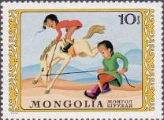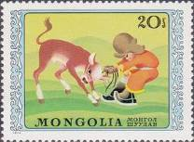
857 858
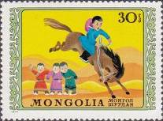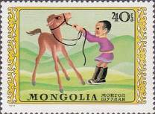
859 860
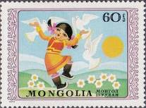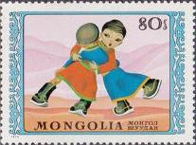
861 862
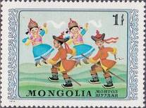
863
857 10 m - Укрощение коня - -
858 20 m - Мальчик и телёнок - -
859 30 m - Укрощение коня - -
860 40 m - Мальчик и жеребёнок - -
861 60 m - Танцующая девочка - -
862 80 m - Борьба мальчиков - -
863 1 Т - Танцующие дети - -
NN по каталогу Номинал  Michel Ivert марки | Цена по каталогу  GSB (2024 г.) (руб)  чист. гаш. | Цена по каталогу Michel (2015 г.) (евро)  чист. гаш. | Наличие марок, которые  Вы можете приобрести  чист. гаш.
857 717 10 m  858 718 20 m  859 719 30 m  860 720 40 m  861 721 60 m  862 722 80 m  863 723 1 T | 10 5  10 5  15 7  20 8  30 10  40 20  50 30 | 0.1 0.1  0.2 0.1  0.3 0.1  0.4 0.2  0.6 0.2  0.8 0.4  1.0 0.6 | 0 5  1 4  0 4  0 4  0 4  0 3  0 5

1974. Июль. Национальный праздник Наадам.
Печать: глубокая. Греб. 11¼. Марки многоцветные. Тиражи: .
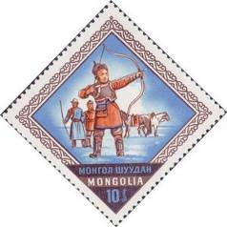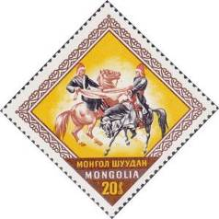
864 865
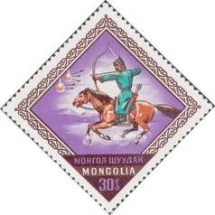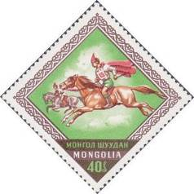
866 867
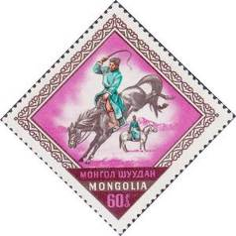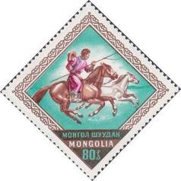
868 869
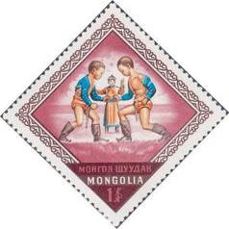
870
864 10 m - Стрельба из лука - -
865 20 m - «Казлодани» - борьба на лошадях - -
866 30 m - Стрельба из лука верхом на лошади - -
867 40 m - Скачки на лошадях - -
868 60 m - Укрощение дикой лошади - -
869 80 m - Заарканивание дикой лошади - -
870 1 Т - Борьба мальчиков - -
NN по каталогу Номинал  Michel Ivert марки | Цена по каталогу  GSB (2024 г.) (руб)  чист. гаш. | Цена по каталогу Michel (2015 г.) (евро)  чист. гаш. | Наличие марок, которые  Вы можете приобрести  чист. гаш.
864 724 10 m  865 725 20 m  866 726 30 m  867 727 40 m  868 728 60 m  869 729 80 m  870 730 1 T | 10 5  10 5  15 7  20 8  30 10  40 20  50 30 | 0.1 0.1  0.2 0.1  0.3 0.1  0.4 0.2  0.6 0.2  0.8 0.4  1.0 0.6 | 1 4  1 4  1 1  2 3  1 3  1 1  1 2

1974. Август. Медведи.
Печать: офсет. Греб. 12. Марки многоцветные. Тиражи: .
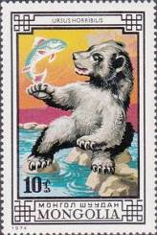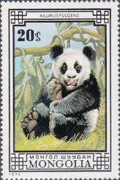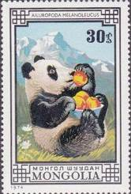
871 872 873
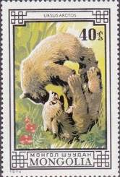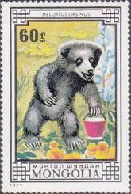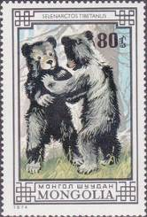
874 875 876
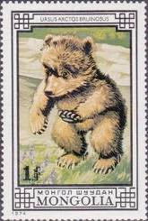
877
871 10 m - Бурый медведь (Ursus arctos) - -
872 20 m - Большая панда (или бамбуковый медведь) (Ailuropoda melanoleuca) - -
873 30 m - Большая панда (или бамбуковый медведь) (Ailuropoda melanoleuca) - -
874 40 m - Бурый медведь (Ursus arctos) - -
875 60 m - Очковый медведь (Melursus ursinus) - -
876 80 m - Азиатский чёрный медведь (Selenarctos thibetanus) - -
877 1 Т - Тибетский бурый медведь (или медведь-пищухоед) (Ursus arctos pruinosus) - -
NN по каталогу Номинал  Michel Ivert марки | Цена по каталогу  GSB (2024 г.) (руб)  чист. гаш. | Цена по каталогу Michel (2015 г.) (евро)  чист. гаш. | Наличие марок, которые  Вы можете приобрести  чист. гаш.
871 731 10 m  872 732 20 m  873 733 30 m  874 734 40 m  875 735 60 m  876 736 80 m  877 737 1 T | 10 7  15 8  30 10  40 15  50 20  60 35  100 45 | 0.2 0.1  0.3 0.1  0.6 0.2  0.6 0.3  1.0 0.4  1.1 0.7  2.0 0.9 | 4 1  3 2  3 2  2 3  3 2  1 3  1 3

1974. Октябрь. Архитектура Монголии.
Печать: офсет. Греб. 12. Марки многоцветные. Тиражи: .
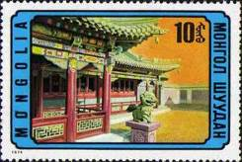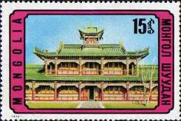
878 879
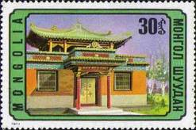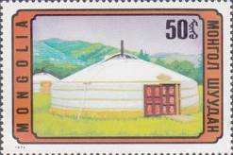
880 881
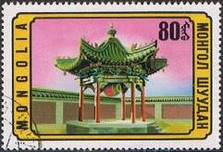
882

878 10 m - Буддистский храм. Дворец Богдо-Гегена - -
879 15 m - Буддистский храм. Ныне Музей Буддизма - -
880 30 m - Центральные ворота в монастырь Эрдэни-дзу - -
881 50 m - Монгольская юрта - -
882 80 m - Павильон в монастырском дворе - -
NN по каталогу Номинал  Michel Ivert марки | Цена по каталогу  GSB (2024 г.) (руб)  чист. гаш. | Цена по каталогу Michel (2015 г.) (евро)  чист. гаш. | Наличие марок, которые  Вы можете приобрести  чист. гаш.
878 756 10 m  879 757 15 m  880 758 30 m  881 759 50 m  882 760 80 m | 10 5  10 5  15 10  20 15  40 20 | 0.2 0.1  0.2 0.1  0.3 0.2  0.5 0.3  0.8 0.4 | 1 4  0 5  1 4  1 4  1 4

1974. Ноябрь. 50 лет Монгольской Народной Республике.
Печать: офсет. Греб. 11½ : 12. Марки многоцветные. Тиражи: .
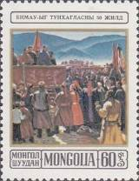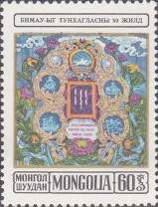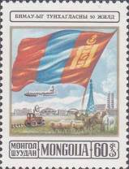
883 884 885
883 60 m - Митинг в Урге - -
884 60 m - Вышивка Конституции - -
885 60 m - Государственный флаг Монголии. Лошади, овцы, трактор и самолёт. - -
NN по каталогу Номинал  Michel Ivert марки | Цена по каталогу  GSB (2024 г.) (руб)  чист. гаш. | Цена по каталогу Michel (2015 г.) (евро)  чист. гаш. | Наличие марок, которые  Вы можете приобрести  чист. гаш.
883 753 60 m  884 754 60 m  885 755 60 m | 25 10  25 10  25 10 | 0.5 0.2  0.5 0.2  0.5 0.2 | 0 0  0 0  0 0

1974. Ноябрь. Визит Л.И. Брежнева в Монгольскую Народную Республику.
Печать: офсет. Греб. 11½ : 12½. Марка многоцветная. Тираж: .
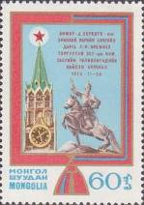
886
886 60 m - Спасская башня Московского Кремля и статуя Сухэ Батору в Улан-Баторе - -
NN по каталогу Номинал  Michel Ivert марки | Цена по каталогу  GSB (2024 г.) (руб)  чист. гаш. | Цена по каталогу Michel (2015 г.) (евро)  чист. гаш. | Наличие марок, которые  Вы можете приобрести  чист. гаш.
886 752 60 m | 25 10 | 0.5 0.2 | 1 0

1974. Сентябрь. Охрана природы в Монголии. Дикие животные в заповедниках.
Печать: офсет. Греб. 12. Марки многоцветные. Тиражи: .
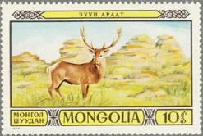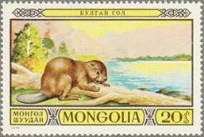
887 888
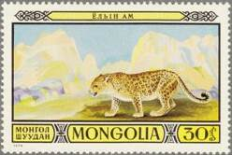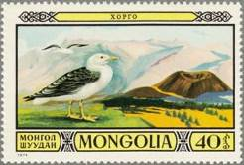
889 890
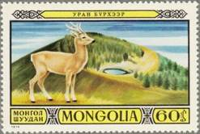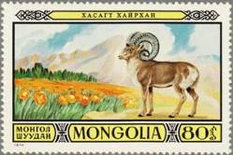
891 892
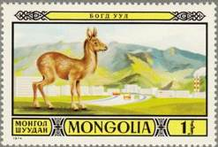
893
887 10 m - Благородный олень (Cervus elaphus) - -
888 20 m - Бобр обыкновенный (Castor fiber) - -
889 30 m - Леопард (Panthera pardus) - -
890 40 m - Чайка (Laridae) - -
891 60 m - Косуля европейская (или дикая коза) (Capreolus capreolus) - -
892 80 m - Муфлон (Ovis orientalis) - -
893 1 Т - Кабарга сибирская (Moschus moschiferus) - -
NN по каталогу Номинал  Michel Ivert марки | Цена по каталогу  GSB (2024 г.) (руб)  чист. гаш. | Цена по каталогу Michel (2015 г.) (евро)  чист. гаш. | Наличие марок, которые  Вы можете приобрести  чист. гаш.
887 738 10 m  888 739 20 m  889 740 30 m  890 741 40 m  891 742 60 m  892 743 80 m  893 744 1 T | 10 7  20 8  30 10  80 20  60 20  70 30  80 35 | 0.2 0.1  0.4 0.1  0.6 0.2  1.6 0.4  1.2 0.4  1.4 0.6  1.6 0.7 | 1 4  1 4  1 2  0 2  0 5  0 2  1 1

1974. Декабрь. Старинные произведения искусства Монголии 19-го века.
Печать: глубокая. Греб. 11¼ : 12¼. Марки многоцветные. Тиражи: .
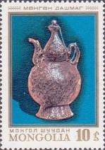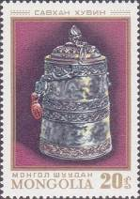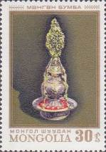
894 895 896
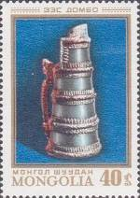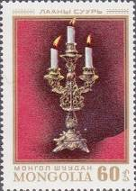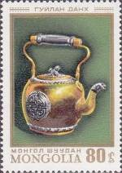
897 898 899
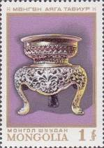
900
894 10 m - Графин - -
895 20 m - Серебряный кувшин - -
896 30 m - Подсвечник для одной свечи - -
897 40 m - Кувшин для чая - -
898 60 m - Подсвечник на три свечи - -
899 80 m - Заварочный чайник - -
900 1 Т - Серебряная чаша - -
NN по каталогу Номинал  Michel Ivert марки | Цена по каталогу  GSB (2024 г.) (руб)  чист. гаш. | Цена по каталогу Michel (2015 г.) (евро)  чист. гаш. | Наличие марок, которые  Вы можете приобрести  чист. гаш.
894 745 10 m  895 746 20 m  896 747 30 m  897 748 40 m  898 749 60 m  899 750 80 m  900 751 1 T | 10 5  15 5  20 7  25 8  30 10  40 20  50 30 | 0.2 0.1  0.3 0.1  0.4 0.1  0.5 0.2  0.6 0.2  0.8 0.4  1.0 0.6 | 1 4  2 3  1 1  1 0  0 1  0 0  0 0

1974. Декабрь. Охрана природы в Монголии.
Печать: офсет. Греб. 11. Марки многоцветные. Тиражи: .
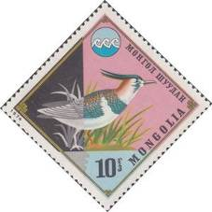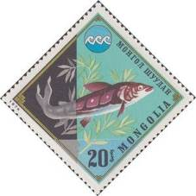
901 902
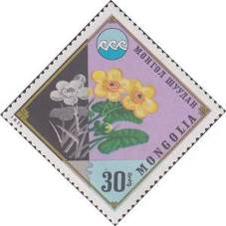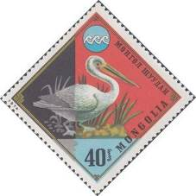
903 904
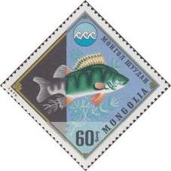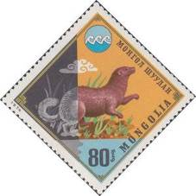
905 906

907
901 10 m - Чибис (или пигалица) (Vanellus vanellus) - -
902 20 m - Осётр (Acipenser sp.) - -
903 30 m - Лекарственные растения - -
904 40 m - Кудрявый пеликан (Pelecanus crispus) - -
905 60 m - Речной окунь (или окунь обыкновенный) (Perca fluviatilis) - -
906 80 m - Норка европейская (Mustela lutreola) - -
907 1 Т - Лаборант, выполняющий анализ воды (авиапочта) - -
ПОЧТОВЫЙ БЛОК. АВИАПОЧТА. Печать: офсет. Греб. 11. Многоцветный. Размер блока:
8,3 х 11,7 см. Тираж: .
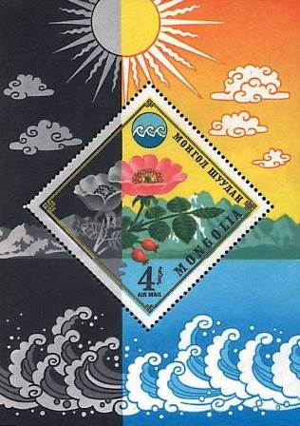
BL37
BL37 4 T - На марке блока: цветы шиповника на фоне горного массива - -
На полях блока: солнце, морские волны, горы
NN по каталогу Номинал  Michel Ivert марки | Цена по каталогу  GSB (2024 г.) (руб)  чист. гаш. | Цена по каталогу Michel (2015 г.) (евро)  чист. гаш. | Наличие марок, которые  Вы можете приобрести  чист. гаш.
901 768 10 m  902 769 20 m  903 770 30 m  904 771 40 m  905 772 60 m  906 773 80 m  907 av65 1 T  BL37 BL38 4 T | 25 5  30 7  35 8  50 10  50 20  60 25  75 35  250 250 | 0.5 0.1  0.6 0.1  0.7 0.2  1.0 0.2  1.0 0.4  1.2 0.5  1.5 0.7  5.0 5.0 | 0 5  1 4  0 1  1 4  0 4  0 3  0 1  0 0

1974. Декабрь. 100 лет образования Всемирного Почтового Союза (UPU).
Печать: офсет. Греб. 12. Марки многоцветные. На всех марках серии – эмблема UPU.
Тиражи: .
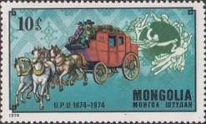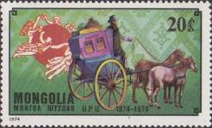
909 910
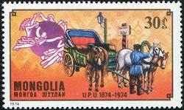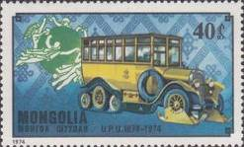
911 912
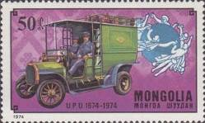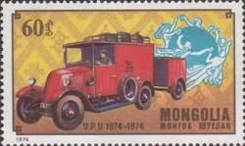
913 914
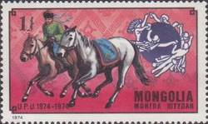
915
909 10 m - Почтовая карета США - -
910 20 m - Почтовая карета Франции - -
911 30 m - Российский почтовый экипаж - -
912 40 m - Шведский почтовый автобус - -
913 50 m - Немецкий почтовый автомобиль - -
914 60 m - Английский почтовый автомобиль - -
915 1 Т - Монгольский конный почтальон - -
ПОЧТОВЫЙ БЛОК. АВИАПОЧТА. Печать: офсет. Греб. 11½ : 12. Многоцветный. Размер блока:
11,1 х 9,0 см. Тираж: .
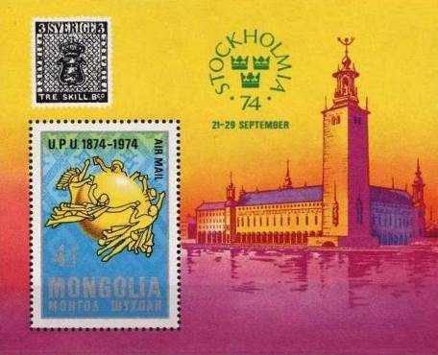
BL38
BL38 4 T - На марке блока: эмблема Всемирного Почтового Союза (UPU) - -
На полях блока: изображение шведской почтовой марки, эмблема фила-
телистической выставки «Стокгольм”74», здание Ратуши в Стокгольме.
NN по каталогу Номинал  Michel Ivert марки | Цена по каталогу  GSB (2024 г.) (руб)  чист. гаш. | Цена по каталогу Michel (2015 г.) (евро)  чист. гаш. | Наличие марок, которые  Вы можете приобрести  чист. гаш.
909 761 10 m  910 762 20 m  911 763 30 m  912 764 40 m  913 765 50 m  914 766 60 m  915 767 1 T  BL38 BL37 4 T | 10 5  15 5  20 10  25 15  40 20  50 25  65 40  450 450 | 0.2 0.1  0.3 0.1  0.4 0.2  0.5 0.3  0.8 0.4  1.0 0.5  1.3 0.8  9.0 9.0 | 3 2  3 2  2 0  1 1  0 1  0 2  0 2  0 0

1975. Май. Лекарственные растения.
Печать: глубокая. Греб. 11 : 11¼. Марки многоцветные. Тиражи: .
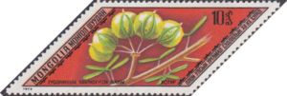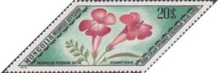
917 918
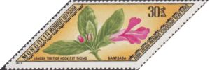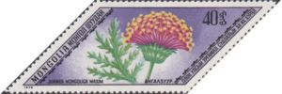
919 920
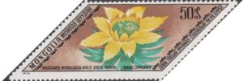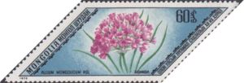
921 922
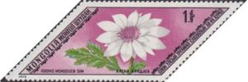
923
917 10 m - Парнолистник обыкновенный (или каперсы) (Zygophyllum xanthoxylon) - -
918 20 m - Инкарвиллея потанини (Inсarvillea potaninii) - -
919 30 m - Ланцея тибетская (Lancea tibetica) - -
920 40 m - Наголоватка монгольская (Jurinea mongolica) - -
921 50 m - Соссюрея обёрнутая (Saussurea involucrata) - -
922 60 m - Лук монгольский (Allium mongolicum) - -
923 1 Т - Адонис монгольский (Adonis mongolica) - -
NN по каталогу Номинал  Michel Ivert марки | Цена по каталогу  GSB (2024 г.) (руб)  чист. гаш. | Цена по каталогу Michel (2015 г.) (евро)  чист. гаш. | Наличие марок, которые  Вы можете приобрести  чист. гаш.
917 776 10 m  918 777 20 m  919 778 30 m  920 779 40 m  921 780 50 m  922 781 60 m  923 782 1 T | 10 5  20 7  30 8  40 10  50 15  60 20  100 35 | 0.2 0.1  0.4 0.1  0.6 0.2  0.8 0.2  0.9 0.3  1.2 0.4  2.0 0.7 | 1 4  1 4  0 3  1 0  2 0  0 0  0 0

1975. Июнь. Исследование космического пространства. Программа «Союз-Аполлон».
Авиапочта. Печать: офсет. Греб. 12. Марки многоцветные. Тиражи: .
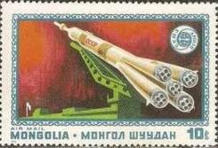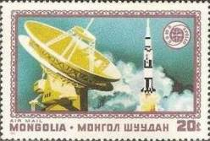
924 925
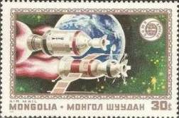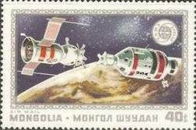
926 927
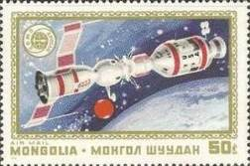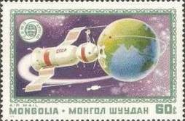
928 929
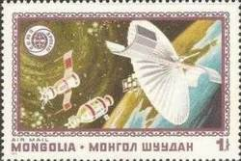
930
924 10 m - Подготовка к старту космического корабля «Союз» - -
925 20 m - Старт космического корабля «Аполлон» и радар станции управления полётом - -
926 30 m - Полёт космических кораблей «Союз» (СССР) и «Аполлон» (США) - -
927 40 m - Космические корабли «Союз» и «Аполлон» перед стыковкой в космосе - -
928 50 m - Момент стыковки космических кораблей «Союз» и «Аполлон» - -
929 60 m - Полёт советского космического корабля «Союз» после расстыковки - -
930 1 Т - Полёт кораблей «Союз» и «Аполлон» к планете Земля - -
ПОЧТОВЫЙ БЛОК. АВИАПОЧТА. Печать: офсет. Греб. 12. Многоцветный. Размер блока:
10,4 х 8,4 см. Тираж: .
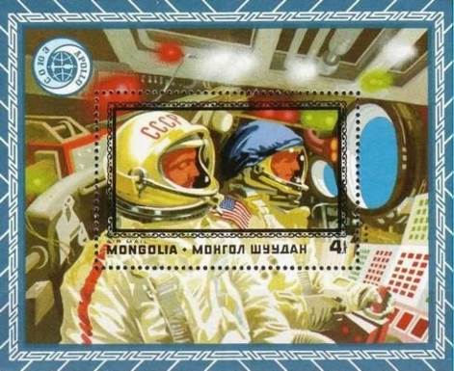
BL39
BL39 4 T - На марке и полях блока: советский космонавт и американский астронавт в - -
гермошлемах перед иллюминаторами и панелью управления космического
корабля
NN по каталогу Номинал  Michel Ivert марки | Цена по каталогу  GSB (2024 г.) (руб)  чист. гаш. | Цена по каталогу Michel (2015 г.) (евро)  чист. гаш. | Наличие марок, которые  Вы можете приобрести  чист. гаш.
924 av66 10 m  925 av67 20 m  926 av68 30 m  927 av69 40 m  928 av70 50 m  929 av71 60 m  930 av72 1 T  BL39 BL39 4 T | 10 5  10 5  15 10  25 15  35 20  45 25  65 40  225 225 | 0.1 0.1  0.2 0.1  0.3 0.2  0.5 0.3  0.7 0.4  0.9 0.4  1.3 0.8  4.5 4.5 | 2 3  2 3  2 3  2 2  3 2  2 2  2 2  0 0

1975. Май. Международный год женщины “1975.
Печать: глубокая. Греб. 11½ : 12¼. Марка многоцветная. Тираж: .
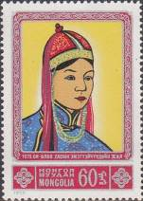
932
932 60 m - Портрет монгольской девушки - -
NN по каталогу Номинал  Michel Ivert марки | Цена по каталогу  GSB (2024 г.) (руб)  чист. гаш. | Цена по каталогу Michel (2015 г.) (евро)  чист. гаш. | Наличие марок, которые  Вы можете приобрести  чист. гаш.
932 774 60 m | 25 15 | 0.5 0.3 | 0 0

1975. Май. 30 лет окончания 2-й Мировой войны.
Печать: глубокая. Греб. 11½ : 12¼. Марка многоцветная. Тираж: .
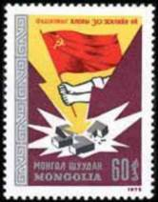
933
933 60 m - Государственный флаг СССР в руках пролетариата, раскалывающий - -
свастику фашизма.
NN по каталогу Номинал  Michel Ivert марки | Цена по каталогу  GSB (2024 г.) (руб)  чист. гаш. | Цена по каталогу Michel (2015 г.) (евро)  чист. гаш. | Наличие марок, которые  Вы можете приобрести  чист. гаш.
933 775 60 m | 25 15 | 0.5 0.3 | 0 0

1975. Июнь. Международный год ребёнка.
Печать: офсет. Греб. 12. Марки многоцветные. Тиражи: .
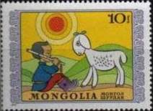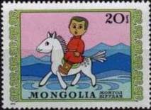
934 935
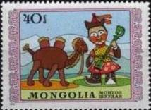
936 937
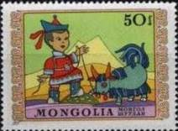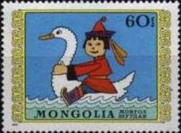
938 939
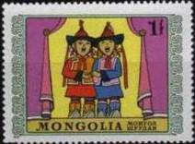
940
934 10 m - Мальчик-пастушок и ягнёнок - -
935 20 m - Мальчик верхом на лошади - -
936 30 m - Мальчик и телёнок - -
937 40 m - Девочка с музыкальным инструментом и верблюжонок - -
938 50 m - Девочка и телёнок яка - -
939 60 m - Девочка верхом на лебеде - -
940 1 Т - Дети, поющие песню - -
NN по каталогу Номинал  Michel Ivert марки | Цена по каталогу  GSB (2024 г.) (руб)  чист. гаш. | Цена по каталогу Michel (2015 г.) (евро)  чист. гаш. | Наличие марок, которые  Вы можете приобрести  чист. гаш.
934 783 10 m  935 784 20 m  936 785 30 m  937 786 40 m  938 787 50 m  939 788 60 m  940 789 1 T | 10 5  15 7  20 8  30 10  35 15  40 20  65 30 | 0.2 0.1  0.3 0.1  0.4 0.2  0.6 0.2  0.7 0.3  0.8 0.4  1.3 0.6 | 1 4  0 4  0 0  0 1  0 0  0 0  0 1

1975. Июль. 50 лет пионерской организации Монголии.
Печать: офсет. Греб. 12 : 11½. Марки многоцветные. Тиражи: .
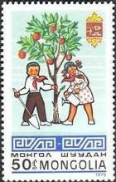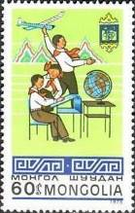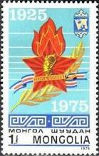
941 942 943
941 50 m - Юные пионеры сажают фруктовое дерево - -
942 60 m - Юные пионеры на уроке и пионер моделью самолёта - -
943 1 Т - Новая эмблема пионерской организации Монголии - -
NN по каталогу Номинал  Michel Ivert марки | Цена по каталогу  GSB (2024 г.) (руб)  чист. гаш. | Цена по каталогу Michel (2015 г.) (евро)  чист. гаш. | Наличие марок, которые  Вы можете приобрести  чист. гаш.
941 797 50 m  942 798 60 m  943 799 1 T | 20 10  25 10  35 20 | 0.4 0.2  0.5 0.2  0.7 0.4 | 1 1  0 0  0 0

1975. Июль. 50 лет введения новых видов транспорта в Монголии. Надпечатка на
марках 643-649. Печать: офсет. Греб. 12. Марки многоцветные. Тиражи: .
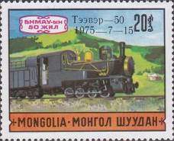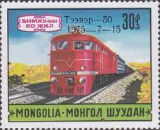
А943 В943
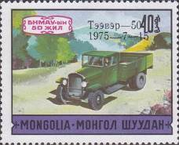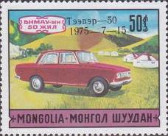
С943 D943
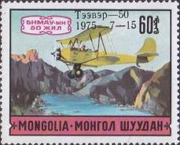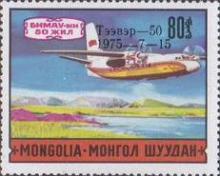
E943 F943
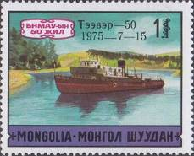
G943
A943 20 m (643) - Паровоз - -
B943 30 m (644) - Дизельный локомотив Т32-498 - -
C943 40 m (645) - Грузовой автомобиль «Урал» - -
D943 50 m (646) - Легковой автомобиль «Москвич-412» - -
E943 60 m (647) - Биплан ПО-2 - -
F943 80 m (648) - Самолёт АН-24 - -
G943 1 Т (649) - Рыболовный корабль «Сухэ-Батор» - -
NN по каталогу Номинал  Michel Ivert марки | Цена по каталогу  GSB (2024 г.) (руб)  чист. гаш. | Цена по каталогу Michel (2015 г.) (евро)  чист. гаш. | Наличие марок, которые  Вы можете приобрести  чист. гаш.
A943 799A 20 m  B943 799B 30 m  C943 799C 40 m  D943 799D 50 m  E943 799E 60 m  F943 799F 80 m  G943 799G 1 T | 175 175  175 175  125 125  125 125  175 175  225 225  300 300 | 3.5 3.5  3.5 3.5  2.5 2.5  2.5 2.5  3.5 3.5  4.5 4.5  6.0 6.0 | 0 0  0 0  0 0  0 0  0 0  0 0  0 0

1975. Август. Международный год туризма.
Печать: офсет. Греб. 12. Марка многоцветная, выпускалась с купоном. Тираж: .
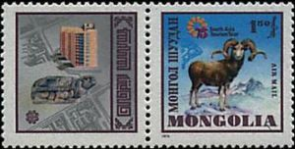
купон 944Zf
944Zf 1,50 Т - Архар (или горный баран) (Ovis ammon) - -
NN по каталогу Номинал  Michel Ivert марки | Цена по каталогу  GSB (2024 г.) (руб)  чист. гаш. | Цена по каталогу Michel (2015 г.) (евро)  чист. гаш. | Наличие марок, которые  Вы можете приобрести  чист. гаш.
944Zf av73 1.5 T | 75 40 | 1.5 0.8 | 0 1

1975. Август. Охота в Монголии.
Печать: офсет. Греб. 12. Марки многоцветные. Тиражи: .
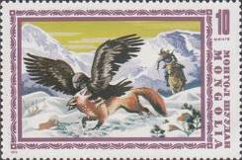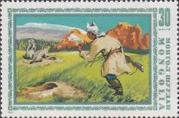
945 947
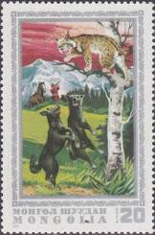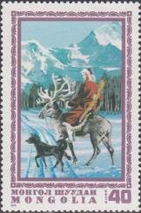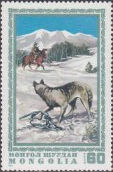
946 948 950
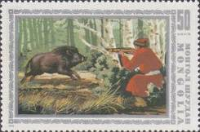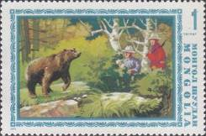
949 951
945 10 m - Охота с ловчей птицей на лису - -
946 20 m - Охота на рысь с охотничьими собаками - -
947 30 m - Охота на сурков - -
948 40 m - Охотник верхом на олене и с охотничьей собакой - -
949 50 m - Охота на вепря - -
950 60 m - Охота с капканом на волка - -
951 1 Т - Охота на бурого медведя - -
NN по каталогу Номинал  Michel Ivert марки | Цена по каталогу  GSB (2024 г.) (руб)  чист. гаш. | Цена по каталогу Michel (2015 г.) (евро)  чист. гаш. | Наличие марок, которые  Вы можете приобрести  чист. гаш.
945 790 10 m  946 791 20 m  947 792 30 m  948 793 40 m  949 794 50 m  950 795 60 m  951 796 1 T | 30 5  35 10  40 10  45 15  50 20  55 25  70 40 | 0.6 0.1  0.7 0.2  0.8 0.2  0.9 0.3  1.0 0.4  1.1 0.5  1.4 0.8 | 5 0  2 3  1 0  2 0  1 0  0 0  0 1

1975. Сентябрь. Рыбы.
Печать: глубокая. Греб. 11. Марки многоцветные. Тиражи: .
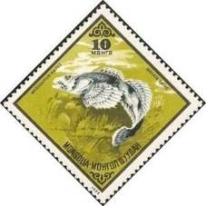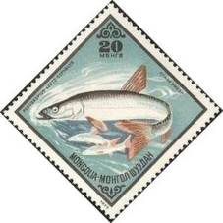
952 953
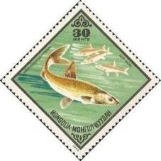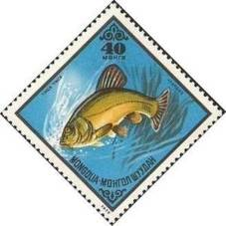
954 955
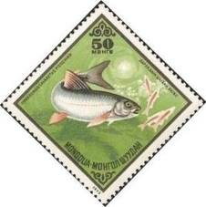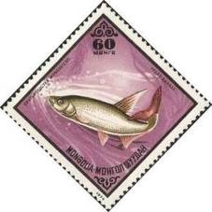
956 957
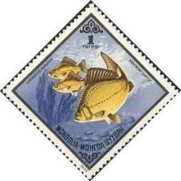
958
952 10 m - Широколобка амурская (Mesocottus haitej) - -
953 20 m - Жерех амурский (или краснопёр) (Pseudaspius leptocephalus) - -
954 30 m - Осман алтайский Потанина (Oreoleuciscus potanini) - -
955 40 m - Линь (Tinca tinca) - -
956 50 m - Пыжьян (или сибирский сиг) (Coregonus pidschian) - -
957 60 m - Краснопёр монгольский (Erythroculter mongolicus) - -
958 1 Т - Золотая рыбка обыкновенная (Carassius auratus auratus) - -
NN по каталогу Номинал  Michel Ivert марки | Цена по каталогу  GSB (2024 г.) (руб)  чист. гаш. | Цена по каталогу Michel (2015 г.) (евро)  чист. гаш. | Наличие марок, которые  Вы можете приобрести  чист. гаш.
952 800 10 m  953 801 20 m  954 802 30 m  955 803 40 m  956 804 50 m  957 805 60 m  958 806 1 T | 10 5  20 5  30 10  40 15  50 20  60 25  100 40 | 0.2 0.1  0.4 0.1  0.6 0.2  0.8 0.3  1.0 0.4  1.2 0.5  2.0 0.8 | 1 4  0 5  1 1  1 0  0 0  0 0  0 0

1975. Октябрь. Монгольские народные ремёсла.
Печать: офсет. Греб. 11½ : 12½. Марки многоцветные. Тиражи: .
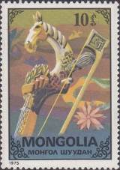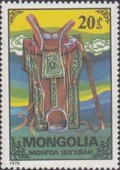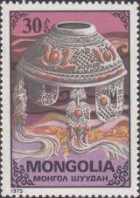
959 960 961
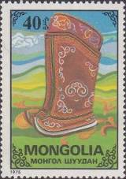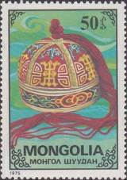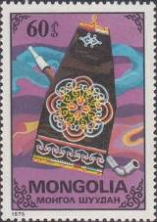
962 963 964
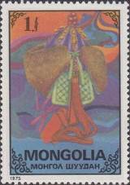
965
959 10 m - Дека и смычок национального музыкального струнного инструмента - -
960 20 m - Седло - -
961 30 m - Серебряный головной убор - -
962 40 m - Сапоги с вышивкой - -
963 50 m - Женская шапочка с вышивкой и кисточкой - -
964 60 m - Трубка для курения и вышитый кисет - -
965 1 Т - Шапка из меха соболя - -
NN по каталогу Номинал  Michel Ivert марки | Цена по каталогу  GSB (2024 г.) (руб)  чист. гаш. | Цена по каталогу Michel (2015 г.) (евро)  чист. гаш. | Наличие марок, которые  Вы можете приобрести  чист. гаш.
959 807 10 m  960 808 20 m  961 809 30 m  962 810 40 m  963 811 50 m  964 812 60 m  965 813 1 T | 10 5  10 5  15 10  20 10  25 15  30 15  40 30 | 0.1 0.1  0.2 0.1  0.3 0.2  0.4 0.2  0.5 0.3  0.6 0.3  1.0 0.6 | 1 1  1 1  1 1  1 1  1 1  0 1  0 3

1975. Ноябрь. 70 лет Первой русской революции (1905 г.).
Печать: офсет. Греб. 11½ : 12¼. Марка многоцветная. Тираж: .
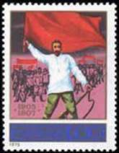
966
966 60 m - Демонстрация трудящихся и революционер с флагом. - -
NN по каталогу Номинал  Michel Ivert марки | Цена по каталогу  GSB (2024 г.) (руб)  чист. гаш. | Цена по каталогу Michel (2015 г.) (евро)  чист. гаш. | Наличие марок, которые  Вы можете приобрести  чист. гаш.
966 814 60 m | 20 10 | 0.4 0.2 | 0 0

1975. Ноябрь. Картины монгольских мастеров живописи.
Печать: офсет. Греб. 12. Марки многоцветные. Тиражи: .
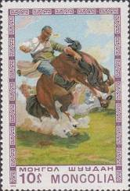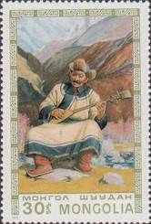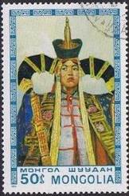
967 969 971
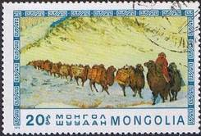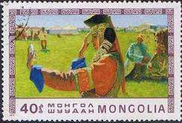
968 970
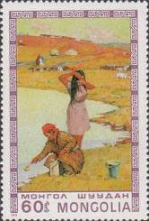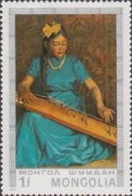
972 970
967 10 m - «Укрощение дикой лошади» - -
968 20 m - «Караван верблюдов» - -
969 30 m - «Монгол, играющий на лютне» - -
970 40 m - «Кочевой лагерь монголов и девушка с зеркалом» - -
971 50 m - «Девушка в национальном наряде» - -
972 60 m - «Женщина, набирающая воду» - -
973 1 Т - «Девушка с музыкальным инструментом» - -
ПОЧТОВЫЙ БЛОК. АВИАПОЧТА. Печать: офсет. Греб. 12. Многоцветный. Размер блока:
11,0 х 9,0 см. Тираж: .
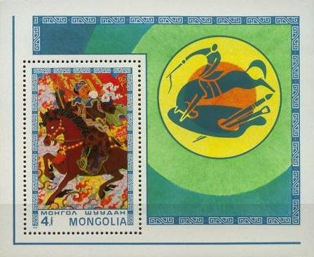
BL40
BL40 4 T - На марке блока: «Укрощение дикой лошади» - -
На полях блока: Символическое изображение наездника укрощающего
дикую лошадь на фоне мольберта с кистями
NN по каталогу Номинал  Michel Ivert марки | Цена по каталогу  GSB (2024 г.) (руб)  чист. гаш. | Цена по каталогу Michel (2015 г.) (евро)  чист. гаш. | Наличие марок, которые  Вы можете приобрести  чист. гаш.
967 815 10 m  968 816 20 m  969 817 30 m  970 818 40 m  971 819 50 m  972 820 60 m  973 821 1 T  BL40 BL40 4 T | 10 5  15 7  20 8  25 10  30 15  35 15  60 30  225 200 | 0.1 0.1  0.3 0.1  0.4 0.2  0.5 0.2  0.6 0.3  0.7 0.3  1.2 0.6  4.5 4.0 | 1 4  1 4  2 1  1 0  1 1  1 3  1 2  1 0

1975. Декабрь. 12-е Зимние Олимпийские игры в Инсбруке.
Печать: офсет. Греб. 11½ : 12¼. Марки многоцветные. Тиражи: .
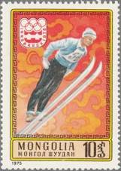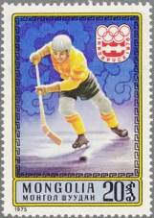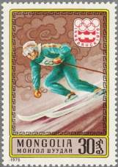
975 976 977
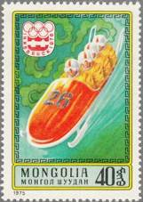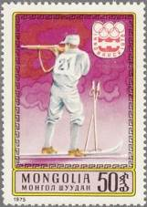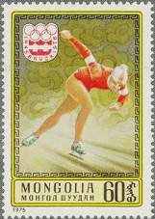
978 979 980
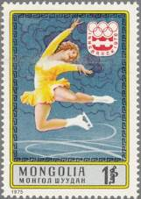
981
975 10 m - Прыжки с трамплина на лыжах - -
976 20 m - Хоккей с шайбой - -
977 30 m - Горные лыжи; скоростной спуск - -
978 40 m - Бобслей; заезд четвёрки - -
979 50 m - Биатлон - -
980 60 m - Скоростной бег на коньках - -
981 1 Т - Фигурное катание - -
ПОЧТОВЫЙ БЛОК. Печать: офсет. Греб. 11½ : 12¼. Многоцветный. Размер блока: 11,0 х 7,0 см.
Тираж: .
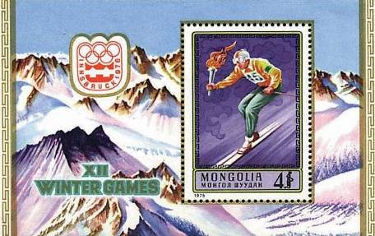
BL41
BL41 4 T - На марке блока: горнолыжник, съезжающий по склону с факелом олимпийс- - -
кого огня. На полях блока: горные склоны и эмблема 12-х Олимпийских игр
в Инсбруке.
NN по каталогу Номинал  Michel Ivert марки | Цена по каталогу  GSB (2024 г.) (руб)  чист. гаш. | Цена по каталогу Michel (2015 г.) (евро)  чист. гаш. | Наличие марок, которые  Вы можете приобрести  чист. гаш.
975 825 10 m  976 826 20 m  977 827 30 m  978 828 40 m  979 829 50 m  980 830 60 m  981 831 1 T  BL41 BL41 4 T | 10 5  10 7  15 8  20 10  25 15  30 15  50 20  200 200 | 0.1 0.1  0.2 0.1  0.3 0.2  0.4 0.2  0.5 0.3  0.6 0.3  1.0 0.4  3.0 3.0 | 1 4  1 4  0 5  0 2  1 1  0 0  0 0  0 0

1975. Декабрь. Архитектура в Монголии.
Печать: глубокая. Греб. 12 : 11½. Тиражи: .
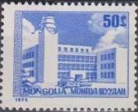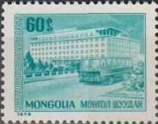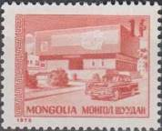
983 984 985
983 50 m - Дворец Юных Техников (светло-синяя) - -
984 60 m - Отель «Улан Батор» (зелёно-синяя) - -
985 1 Т - Музей Революции (коричнево-красная) - -
NN по каталогу Номинал  Michel Ivert марки | Цена по каталогу  GSB (2024 г.) (руб)  чист. гаш. | Цена по каталогу Michel (2015 г.) (евро)  чист. гаш. | Наличие марок, которые  Вы можете приобрести  чист. гаш.
983 822 50 m  984 823 60 m  985 824 1 T | 25 5  30 10  50 20 | 0.5 0.1  0.6 0.2  1.0 0.4 | 1 0  0 1  1 0

1976. Март. 40 лет Институту Метеорологии в Монголии. Авиапочта.
Печать: офсет. Греб. 12 : 11½. Марка многоцветная. Тираж: .
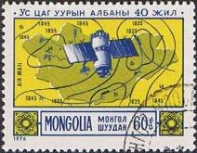
986
986 60 m - Метеоспутник «Молния» (СССР) на фоне карты Монголии - -
NN по каталогу Номинал  Michel Ivert марки | Цена по каталогу  GSB (2024 г.) (руб)  чист. гаш. | Цена по каталогу Michel (2015 г.) (евро)  чист. гаш. | Наличие марок, которые  Вы можете приобрести  чист. гаш.
986 av74 60 m | 30 15 | 0.6 0.3 | 0 0

1976. Март. 30 лет ЮНЕСКО. Почтовый блок. Авиапочта.
Печать: офсет. Рам. 12. Многоцветный. Размер блока: 10,0 х 8,5 см. Тираж: .
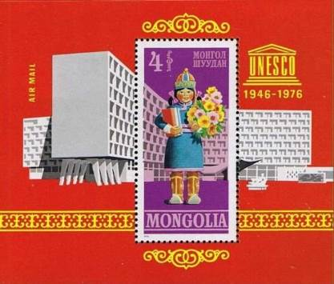
BL42
BL42 4 Т - На марке блока: монгольская девушка с книжками и цветами на фоне здания - -
ЮНЕСКО. На полях блока: Здание и эмблема ЮНЕСКО.
NN по каталогу Номинал  Michel Ivert марки | Цена по каталогу  GSB (2024 г.) (руб)  чист. гаш. | Цена по каталогу Michel (2015 г.) (евро)  чист. гаш. | Наличие марок, которые  Вы можете приобрести  чист. гаш.
BL42 BL42 4 T | 250 250 | 5.0 4.5 | 0 0

1976. Май. 17 съезд Монгольской Революционной Народной партии.
Печать: глубокая. Греб. 11½ : 12. Марка многоцветная. Тираж: 0,3.
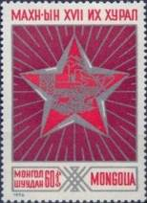
988
988 60 m - Красная Звезда с символами индустриального и сельскохозяйственного - -
развития Монголии
NN по каталогу Номинал  Michel Ivert марки | Цена по каталогу  GSB (2024 г.) (руб)  чист. гаш. | Цена по каталогу Michel (2015 г.) (евро)  чист. гаш. | Наличие марок, которые  Вы можете приобрести  чист. гаш.
988 846 60 m | 25 10 | 0.5 0.2 | 0 2

1976. Май. Международная филателистическая выставка «Интерфил”76» в Фила-
дельфии (США). Почтовый блок. Авиапочта. Печать: Рам. 11½ : 12½. Многоцветный.
Размер блока: 9,6 х 7,0 см. Тираж: .
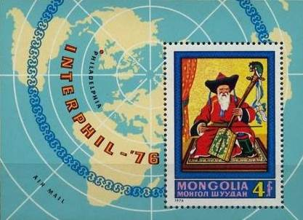
BL43
BL43 4 Т - На марке блока: «Почтенный музыкант» (фрагмент картины Сарава) - -
На полях блока: контурная карта мира с указанием гор. Филадельфия
и надпись «INTERPHIL – “76»
NN по каталогу Номинал  Michel Ivert марки | Цена по каталогу  GSB (2024 г.) (руб)  чист. гаш. | Цена по каталогу Michel (2015 г.) (евро)  чист. гаш. | Наличие марок, которые  Вы можете приобрести  чист. гаш.
BL43 BL43 4 T | 225 225 | 4.5 4.0 | 1 0

1976. Май. 21-е Летние Олимпийские игры 1976 года в Монреале (Канада).
Печать: офсет. Греб. 12½ : 11½. Марки многоцветные. На всех марках серии – символика
олимпийских колец Монреаль-76 и государственный флаг Канады. Тиражи: .
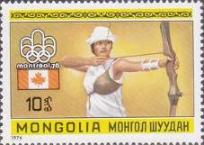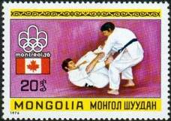
990 991
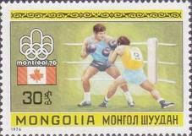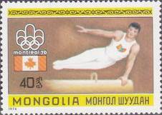
992 993
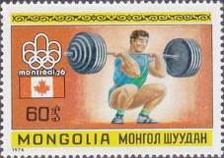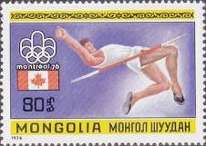
994 995
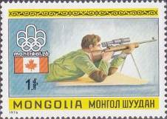
996
990 10 m - Стрельба из лука - -
991 20 m - Дзюдо - -
992 30 m - Бокс - -
993 40 m - Спортивная гимнастика - -
994 60 m - Штанга - -
995 80 m - Прыжки в высоту - -
996 1 Т - Пулевая стрельба - -
ПОЧТОВЫЙ БЛОК. Печать: офсет. Греб. 12½ : 11½. Многоцветный. Размер блока: 10,4 х 7,8 см.
Тираж: 0,05.
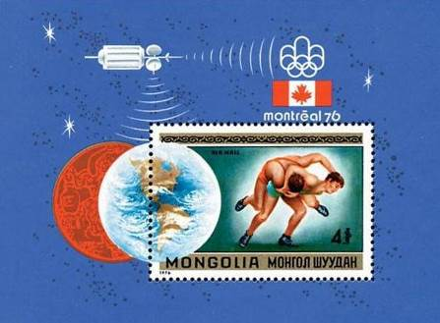
BL44
BL44 4 T - На марке блока: Борьба - -
На полях блока: символика олимпийских колец Монреаль-76 и государст-
венный флаг Канады; спутник связи, передающий сигналы на планету
Земля и символы Олимпийских игр в Монреале.
BL44 I 4 T - Рисунок и цвет блока BL44, (с типографским номером чёрного цвета и - -
надписью на монгольском языке)
NN по каталогу Номинал  Michel Ivert марки | Цена по каталогу  GSB (2024 г.) (руб)  чист. гаш. | Цена по каталогу Michel (2015 г.) (евро)  чист. гаш. | Наличие марок, которые  Вы можете приобрести  чист. гаш.
990 832 10 m  991 833 20 m  992 834 30 m  993 835 40 m  994 836 60 m  995 837 80 m  996 838 1 T  BL44 BL44 4 T  BL44 I - 4 T | 10 5  10 7  15 8  25 10  35 15  50 20  65 30  125 125  10000 10000 | 0.1 0.1  0.2 0.1  0.3 0.1  0.5 0.2  0.7 0.3  1.0 0.4  1.3 0.6  2.5 2.5  200.0 200.0 | 0 3  0 4  0 1  0 0  0 1  0 0  0 2  1 0  0 0

1976. Июнь. Международный день защиты детей.
Печать: офсет. Греб. 12. Марки многоцветные. Тиражи: .
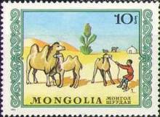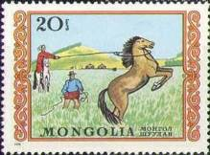
998 999
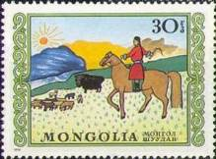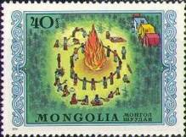
1000 1001
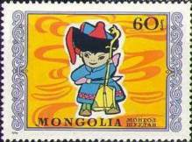
1002 1003
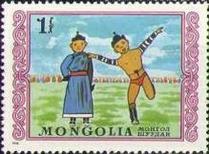
1004
998 10 m - Верблюды и мальчик - -
999 20 m - Укрощение лошади - -
1000 30 m - Пастух верхом на лошади и табун лошадей - -
1001 40 m - Детский пионерский лагерь. Хороводы у костра. - -
1002 60 m - Мальчик-музыкант - -
1003 80 m - Юные пионеры с цветами и плакатом - -
1004 1 Т - Юные монгольские борцы - -
NN по каталогу Номинал  Michel Ivert марки | Цена по каталогу  GSB (2024 г.) (руб)  чист. гаш. | Цена по каталогу Michel (2015 г.) (евро)  чист. гаш. | Наличие марок, которые  Вы можете приобрести  чист. гаш.
998 839 10 m  999 840 20 m  1000 841 30 m  1001 842 40 m  1002 843 60 m  1003 844 80 m  1004 845 1 T | 10 5  15 7  20 8  25 10  30 15  45 20  55 30 | 0.2 0.1  0.3 0.1  0.4 0.1  0.5 0.2  0.6 0.2  0.9 0.4  1.1 0.6 | 0 5  0 5  0 1  0 0  0 1  0 1  0 1

1976. Июнь. 55 лет Монгольской Народной революции.
Печать: офсет. Греб. 12 : 11½. Марки многоцветные. Тиражи: .
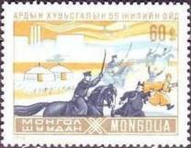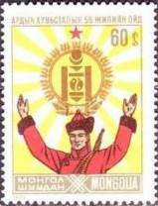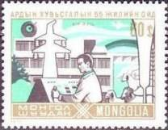
1005 1006 1007
1005 60 m - Атака конных революционных войск - -
1006 60 m - Боец монгольской народной революции и символика независимости - -
1007 60 m - Развитие монгольской промышленности и сельского хозяйства; рабочий - -
у пульта управления (авиапочта)
NN по каталогу Номинал  Michel Ivert марки | Цена по каталогу  GSB (2024 г.) (руб)  чист. гаш. | Цена по каталогу Michel (2015 г.) (евро)  чист. гаш. | Наличие марок, которые  Вы можете приобрести  чист. гаш.
1005 847 60 m  1006 848 60 m  1007 849 60 m | 30 15  30 15  30 15 | 0.6 0.3  0.6 0.3  0.6 0.3 | 0 1  0 1  0 1

1976. Апрель. Награды Монгольской Народной республики. Почтовый блок.
Печать: офсет. Греб. 11½. Многоцветный. Размер блока: 11,5 х 7,6 см. Тираж: .
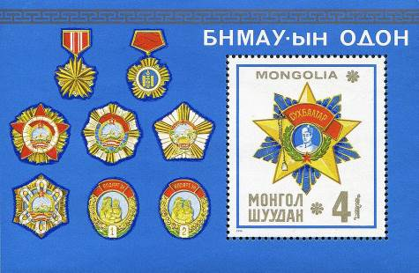
BL45
BL45 4 Т - На марке блока: орден Сухэ Батора - -
На полях блока: другие награды Монгольской Народной республики.
NN по каталогу Номинал  Michel Ivert марки | Цена по каталогу  GSB (2024 г.) (руб)  чист. гаш. | Цена по каталогу Michel (2015 г.) (евро)  чист. гаш. | Наличие марок, которые  Вы можете приобрести  чист. гаш.
BL45 BL45 1 T | 125 125 | 2.5 2.5 | 1 0

1976. Август. Хищные птицы.
Печать: офсет. Греб. 12. Марки многоцветные. Тиражи: .
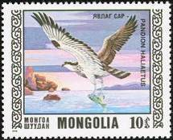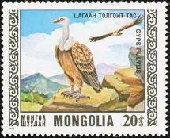
1009 1010
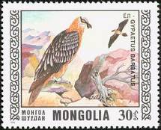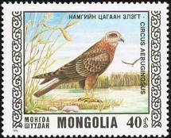
1011 1012
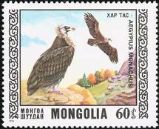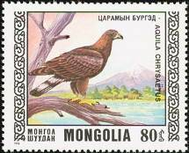
1013 1014
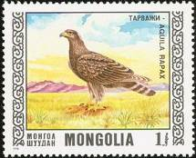
1015
1009 10 m - Скопа (Pandion haliaetus) - -
1010 20 m - Белоголовый сип (Gyps fulvus) - -
1011 30 m - Бородач (или ягнятник) (Gypaetus barbatus) - -
1012 40 m - Болотный лунь (или камышовый лунь) (Circus aeruginosus) - -
1013 60 m - Чёрный гриф (или бородатый монах) (Aegypius monachus) - -
1014 80 m - Беркут (Aquila chrysaetos) - -
1015 1 Т - Степной орёл (Aquila nipalensis) - -
NN по каталогу Номинал  Michel Ivert марки | Цена по каталогу  GSB (2024 г.) (руб)  чист. гаш. | Цена по каталогу Michel (2015 г.) (евро)  чист. гаш. | Наличие марок, которые  Вы можете приобрести  чист. гаш.
1009 850 10 m  1010 851 20 m  1011 852 30 m  1012 853 40 m  1013 854 60 m  1014 855 80 m  1015 856 1 T | 40 10  60 10  75 15  90 20  110 25  125 35  150 40 | 0.8 0.2  1.2 0.2  1.5 0.3  1.8 0.4  2.2 0.5  2.5 0.7  3.0 0.8 | 2 3  0 4  1 0  0 0  0 0  0 0  0 0

1976. Сентябрь. Живопись монгольских художников. О. Цэвэгжав.
Печать: офсет. Греб. 12. Марки многоцветные. Тиражи: .
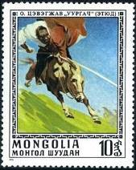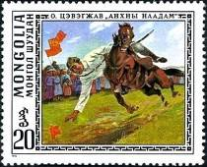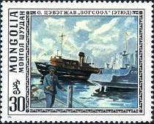
1016 1017 1018
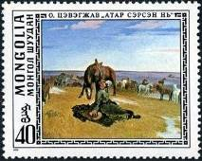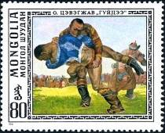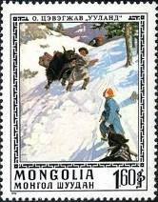
1019 1020 1021
1016 10 m - «Укрощение дикого коня» - -
1017 20 m - «Надом. Военные спортивные игры» - -
1018 30 m - «Гавань на озере Хубсугул» - -
1019 40 m - «Пробуждение степи» - -
1020 80 m - «Борьба» - -
1021 1.6 Т - «Погонщик спускает яка по снегу» - -
NN по каталогу Номинал  Michel Ivert марки | Цена по каталогу  GSB (2024 г.) (руб)  чист. гаш. | Цена по каталогу Michel (2015 г.) (евро)  чист. гаш. | Наличие марок, которые  Вы можете приобрести  чист. гаш.
1016 857 10 m  1017 858 20 m  1018 859 30 m  1019 860 40 m  1020 861 80 m  1021 862 1.6 T | 10 5  15 7  20 8  25 10  45 20  85 45 | 0.2 0.1  0.3 0.1  0.4 0.1  0.5 0.2  0.9 0.4  1.7 0.9 | 1 3  0 5  0 0  0 0  0 0  0 1

1976. Октябрь. Монгольско-Советская дружба.
Печать: глубокая. Греб. 12 : 11½. Марка многоцветная. Тираж: 1,3.
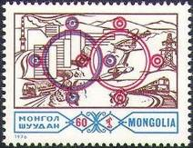
1022
1022 60 m - Символическое изображение итогов монгольско-советской дружбы в - -
промышленности, строительстве и технике.
NN по каталогу Номинал  Michel Ivert марки | Цена по каталогу  GSB (2024 г.) (руб)  чист. гаш. | Цена по каталогу Michel (2015 г.) (евро)  чист. гаш. | Наличие марок, которые  Вы можете приобрести  чист. гаш.
1022 863 60 m | 125 15 | 2.5 0.3 | 0 1

1976. Октябрь. Медалисты 21-х летних Олимпийских игр 1976 года в Монреале.
Печать: офсет. Греб. 12. Марки многоцветные. Тиражи: .
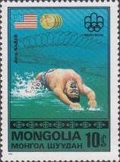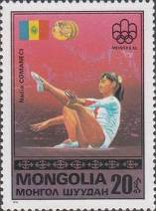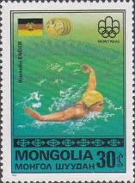
1023 1024 1025
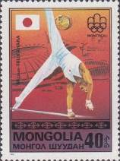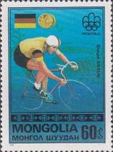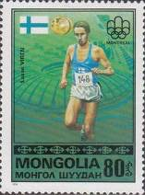
1026 1027 1028
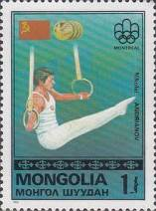
1029
1023 10 m - Джон Филлипс Нейбер – американский пловец, выиграл четыре золотые - -
медали в Олимпийских играх в Монреале. Флаг США.
1024 20 m - Надя Команечи – румынская гимнастка, завоевала 3 золотые медали в - -
Олимпийских играх в Монреале. Флаг Румынии.
1025 30 m - Корнелия Груммт-Эндер – восточногерманская пловчиха (ГДР), завоевала - -
4 золотые медали в Олимпийских играх в Монреале. Флаг ГДР.
1026 40 m - Мицуо Цукахара – японский гимнаст, выиграл 2 золотые, 1 серебряную и - -
2 бронзовые медали в Олимпийских играх в Монреале. Флаг Японии.
1027 60 m - Грегор Браун – западногерманский велогонщик (ФРГ), выиграл 2 золотые - -
медали в Олимпийских играх в Монреале. Флаг ФРГ.
1028 80 m - Лассе Вирен – финский бегун на длинные дистанции, завоевал 2 золотые - -
медали в Олимпийских играх в Монреале. Флаг Финляндии.
1029 1 Т - Николай Андриянов – русский гимнаст (СССР), завоевал 4 золотые, 2 сереб- - -
ряные и одну бронзовую медали в Олимпийских играх в Монреале. Флаг
СССР.
ПОЧТОВЫЙ БЛОК. АВИАПОЧТА. Печать: офсет. Греб. 12. Многоцветный. Размер блока:
10,4 х 7,8 см. Тираж: .
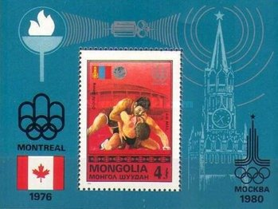
BL46
BL46 4 T - На марке блока: Зэвэгийн Ойдов – монгольский борец, завоевал серебряную - -
медаль в Олимпийских играх в Монреале. Флаг Монголии.
На полях блока: символика олимпийских колец Монреаль-76 и государствен-
ный флаг Канады; спутник связи, передающий сигналы на планету Земля;
Спасская башня московского Кремля и символ Олимпийских игр в Москве-80.
NN по каталогу Номинал  Michel Ivert марки | Цена по каталогу  GSB (2024 г.) (руб)  чист. гаш. | Цена по каталогу Michel (2015 г.) (евро)  чист. гаш. | Наличие марок, которые  Вы можете приобрести  чист. гаш.
1023 864 10 m  1024 865 20 m  1025 866 30 m  1026 867 40 m  1027 868 60 m  1028 869 80 m  1029 870 1 T  BL46 BL44 4 T | 10 5  10 5  10 5  15 10  25 15  35 20  45 30  125 125 | 0.1 0.1  0.1 0.1  0.2 0.1  0.3 0.2  0.5 0.3  0.7 0.4  0.9 0.6  2.5 2.5 | 0 5  1 4  0 3  0 2  0 2  0 2  0 2  0 0

1976. Декабрь. Археологическая конференция в Монголии (Улан-Батор).
Печать: офсет. Греб. 11½ : 12. Марки многоцветные. Тиражи: .
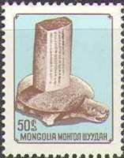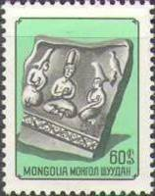
1031 1032
1031 50 m - Камень с письменами на черепахе (фон серо-голубой) - -
1032 60 m - Каменная пластина с изображением фигур (фон бледно-зелёный) - -
NN по каталогу Номинал  Michel Ivert марки | Цена по каталогу  GSB (2024 г.) (руб)  чист. гаш. | Цена по каталогу Michel (2015 г.) (евро)  чист. гаш. | Наличие марок, которые  Вы можете приобрести  чист. гаш.
1031 878 50 m  1032 879 60 m | 40 10  50 15 | 0.8 0.2  1.0 0.3 | 0 0  0 0

1976. Декабрь. История развития авиации.
Печать: офсет. Греб. 12. Марки многоцветные. Тиражи: .
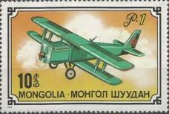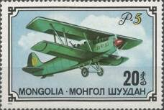
1033 1034
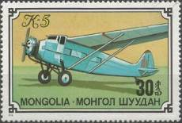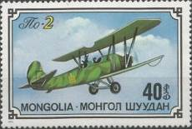
1035 1036
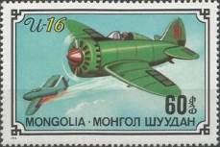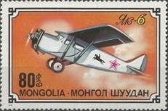
1037 1038
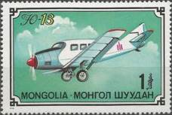
1039
1033 10 m - Биплан «Поликарпов Р-1» (СССР) (1924-1936) - -
1034 20 m - Биплан «Поликарпов Р-5» (СССР) (1929-1944) - -
1035 30 m - Пассажирский самолёт «К-5» (ОКБ Калинина, СССР) (1930-1943) - -
1036 40 m - Биплан «По-2» (ЦКБ Поликарпова, СССР) (1928-1954) - -
1037 60 m - Самолёт-истребитель «И-16» (ЦКБ Поликарпова, СССР) (1934-1944) - -
1038 80 m - Самолёт «Як-6» (транспортный и бомбардировщик) (ОКБ Яковлева, СССР) - -
(1942-1950)
1039 1Т - Пассажирский самолёт «Ю-13» (компания Юнкерс, Германия) (1919-1932) - -
NN по каталогу Номинал  Michel Ivert марки | Цена по каталогу  GSB (2024 г.) (руб)  чист. гаш. | Цена по каталогу Michel (2015 г.) (евро)  чист. гаш. | Наличие марок, которые  Вы можете приобрести  чист. гаш.
1033 871 10 m  1034 872 20 m  1035 873 30 m  1036 874 40 m  1037 875 60 m  1038 876 80 m  1039 877 1 T | 10 5  15 7  20 8  25 10  35 15  45 20  55 30 | 0.2 0.1  0.3 0.1  0.4 0.1  0.5 0.2  0.7 0.3  0.9 0.4  1.1 0.6 | 2 3  0 5  0 3  0 0  0 0  0 0  0 0

1977. Март. Монгольские народные танцы.
Печать: офсет. Греб. 12½. Марки многоцветные. Тиражи: .
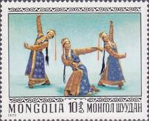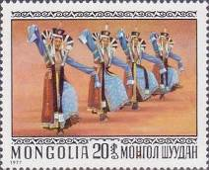
1040 1041
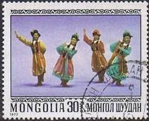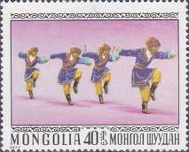
1042 1043
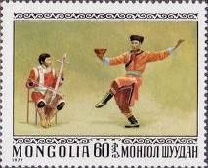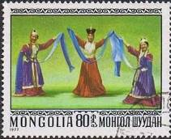
1044 1045
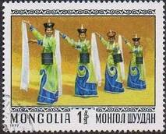
1046
1040 10 m - Танец в народных костюмах - -
1041 20 m - Народный танец 12 века - -
1042 30 m - Танец народов западной Монголии - -
1043 40 m - Народный танец «Экачи» (или танец «Кони») - -
1044 60 m - Народный танец «Биелгээ» (западная Монголия) - -
1045 80 m - Народный танец «Ходак» - -
1046 1Т - Народный танец «Даярка» - -
NN по каталогу Номинал  Michel Ivert марки | Цена по каталогу  GSB (2024 г.) (руб)  чист. гаш. | Цена по каталогу Michel (2015 г.) (евро)  чист. гаш. | Наличие марок, которые  Вы можете приобрести  чист. гаш.
1040 894 10 m  1041 895 20 m  1042 896 30 m  1043 897 40 m  1044 898 60 m  1045 899 80 m  1046 900 1 T | 15 5  20 7  30 8  40 10  55 15  65 20  75 30 | 0.3 0.1  0.4 0.1  0.6 0.2  0.8 0.2  1.1 0.2  1.3 0.4  1.5 0.6 | 3 2  3 2  1 1  2 0  0 1  1 1  1 1

1977. Март. 250 лет со дня смерти Исаака Ньютона (1642-1727).
Печать: офсет. Греб. 11½. Марки многоцветные. Тиражи: .
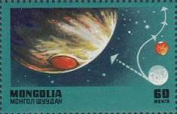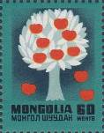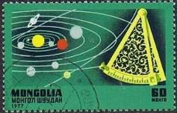
1047 1048 1049
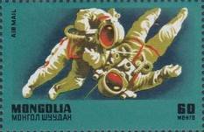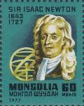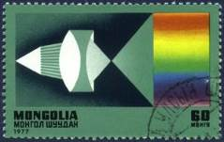
1054 1050 1051
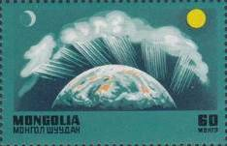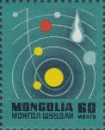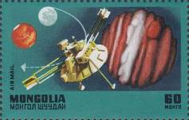
1052 1053 1055
1047 60 m - Траектория полёта АМС «Пионер» к Юпитеру - -
1048 60 m - Символическое изображение дерева с падающими с него яблоками - -
1049 60 m - Схема расположения планет Солнечной системы и измерительный прибор - -
1050 60 m - Портрет выдающегося учёного, философа, физика, математика Иссака - -
Ньютона (1642-1727)
1051 60 m - Схема разложения света по спектру в призмах и линзах - -
1052 60 m - Притяжение Земли. Струи дождя, падающие на Землю. - -
1053 60 m - Постоянное движение тел в Солнечной системе (планеты, кометы, асте- - -
роиды и др.)
1054 60 m - Выход космонавтов в открытый космос (Авиапочта) - -
1055 60 m - АМС «Пионер-10» около Юпитера (Авиапочта) - -
МАЛЫЙ ЛИСТ. Печать: офсет. Греб. 11½. Многоцветный. Размер листа: 17,0 х 14,0 см. Тираж: .
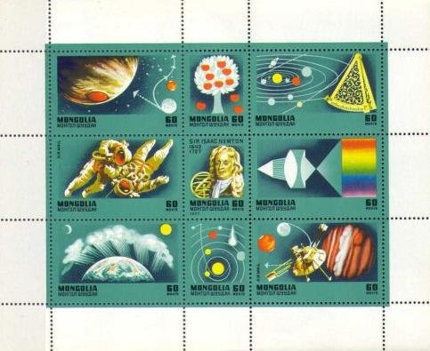
1047 - 1055
1047-1055 9 х 60 m - В листе марки 1047 - 1055 - -
NN по каталогу Номинал  Michel Ivert марки | Цена по каталогу  GSB (2024 г.) (руб)  чист. гаш. | Цена по каталогу Michel (2015 г.) (евро)  чист. гаш. | Наличие марок, которые  Вы можете приобрести  чист. гаш.
1047 880 60 m  1048 881 60 m  1049 882 60 m  1050 883 60 m  1051 884 60 m  1052 885 60 m  1053 886 60 m  1054 av75 60 m  1055 av76 60 m  1047-1055 (мал. лист) | 20 10  20 10  20 10  20 10  20 10  20 10  20 10  20 10  20 10  200 125 | 0.4 0.2  0.4 0.2  0.4 0.2  0.4 0.2  0.4 0.2  0.4 0.2  0.4 0.2  0.4 0.2  0.4 0.2  4.0 2.5 | 0 5  0 0  0 5  0 0  0 5  0 0  0 0  0 5  0 5  1 0

1977. Апрель. Лошади.
Печать: офсет. Греб. 12¼. Марки многоцветные. Тиражи: .
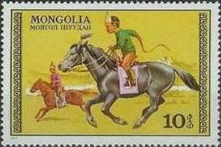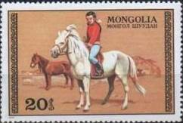
1056 1057
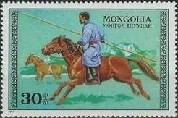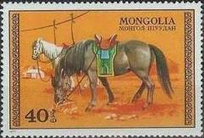
1058 1059
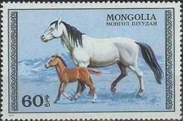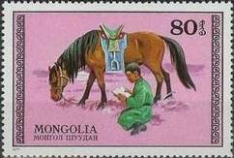
1060 1061
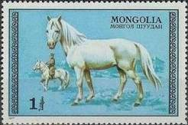
1062
1056 10 m - Мальчики, скачущие на лошадях - -
1057 20 m - Всадница на лошади - -
1058 30 m - Всадник с древком аркана - -
1059 40 m - Осёдланные лошади - -
1060 60 m - Лошадь и жеребёнок - -
1061 80 m - Сидящий на земле монгол и лошадь пасущаяся радом - -
1062 1Т - Лошадь белой масти и всадник на лошади недалеко от неё - -
NN по каталогу Номинал  Michel Ivert марки | Цена по каталогу  GSB (2024 г.) (руб)  чист. гаш. | Цена по каталогу Michel (2015 г.) (евро)  чист. гаш. | Наличие марок, которые  Вы можете приобрести  чист. гаш.
1056 887 10 m  1057 888 20 m  1058 889 30 m  1059 890 40 m  1060 891 60 m  1061 892 80 m  1062 893 1 T | 15 5  20 7  25 8  30 10  40 15  55 20  65 30 | 0.3 0.1  0.4 0.1  0.5 0.1  0.6 0.2  0.8 0.3  1.1 0.4  1.3 0.6 | 0 2  3 2  0 2  0 0  1 0  0 0  0 1

1977. Апрель. 40 лет со дня смерти Дашдоржийна Нацагдоржа (1906-1937).
Печать: офсет. Греб. 12¼. Марки многоцветные. Тиражи: .
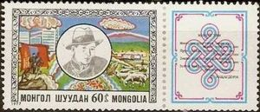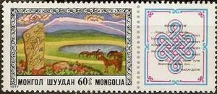
1062
1063 60 m - Портрет монгольского прозаика, поэта, драматурга и общественного деятеля - -
Дашдоржийна Нацагдоржа на фоне монгольского пейзажа.
1064 60 m - Пейзаж в районе озера Гун Галуутай (Тушуту-ханский аймак), где родился - -
и вырос Д. Нацагдорж.
NN по каталогу Номинал  Michel Ivert марки | Цена по каталогу  GSB (2024 г.) (руб)  чист. гаш. | Цена по каталогу Michel (2015 г.) (евро)  чист. гаш. | Наличие марок, которые  Вы можете приобрести  чист. гаш.
1063 909 60 m  1064 908 60 m | 30 15  30 15 | 0.6 0.3  0.6 0.3 | 1 0  0 0

1977. Май. Доисторические животные.
Печать: глубокая. Лин. 12½. Марки многоцветные. Тиражи: .
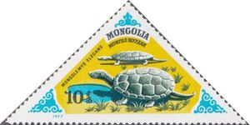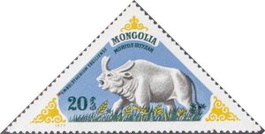
1065 1066
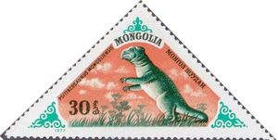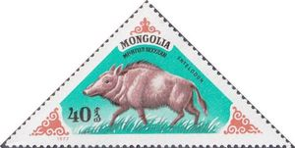
1067 1068
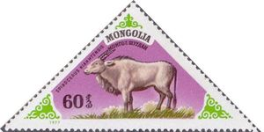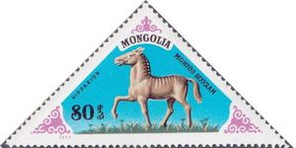
1069 1070
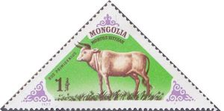
1071
1065 10 m - Монгольская пресноводная черепаха (Mongolemys elegans) (до палеоцена) - -
1066 20 m - Эмболотерий (Embolotherium ergiliense) (периоды эоцена и олигоцена) - -
1067 30 m - Пситтакозавр (Psittacosaurus mongoliensis) (меловой период) - -
1068 40 m - Энтелодон (Entelodon) (период олигоцена) - -
1069 60 m - Винторог (Spirocerus kiakhtensis) (поздний плейстоцен) - -
1070 80 m - Гиппарион (Hipparion) (периоды миоцена и плейстоцена) - -
1071 1 T - Тур (бык или зубр) (Bos primigenius) (вторая половина антропогена) - -
NN по каталогу Номинал  Michel Ivert марки | Цена по каталогу  GSB (2024 г.) (руб)  чист. гаш. | Цена по каталогу Michel (2015 г.) (евро)  чист. гаш. | Наличие марок, которые  Вы можете приобрести  чист. гаш.
1065 901 10 m  1066 902 20 m  1067 903 30 m  1068 904 40 m  1069 905 60 m  1070 906 80 m  1071 907 1 T | 20 5  30 5  30 10  45 15  70 20  95 25  110 35 | 0.4 0.1  0.6 0.1  0.6 0.2  0.9 0.3  1.4 0.3  1.9 0.5  2.2 0.7 | 1 2  1 3  2 1  1 0  2 0  0 1  0 1

1977. Май. Международная филателистическая выставка AMPHILEX”77 в Амстер-
даме. Почтовый блок. Печать: офсет. Греб. 12 : 12½. Многоцветный. Размер блока:
10,0 х 7,6 см. Тираж: .
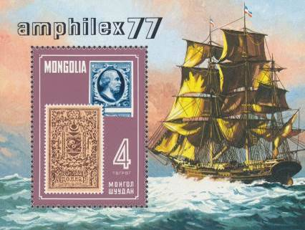
BL47
BL47 4 T - На марке блока: изображение первых марок Монголии и Нидерландов - -
На полях блока: парусный фрегат в бушующем море; надпись: «amphilex 77»
NN по каталогу Номинал  Michel Ivert марки | Цена по каталогу  GSB (2024 г.) (руб)  чист. гаш. | Цена по каталогу Michel (2015 г.) (евро)  чист. гаш. | Наличие марок, которые  Вы можете приобрести  чист. гаш.
BL47 BL47 4 T | 125 125 | 2.5 2.5 | 0 0

1977. Июнь. Международный день защиты детей (UNICEF). Печать: офсет. Греб. 12.
Марки многоцветные. На всех марках серии – эмблема UNISEF. Тиражи: .
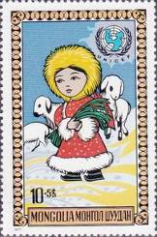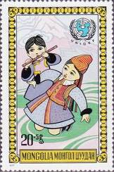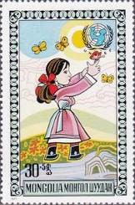
1073 1074 1075
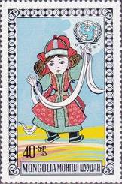
1076 1077 1078

1079
1073 10+5 m - Девочка в монгольском зимнем наряде и барашки - -
1074 20+5 m - Танцующая девочка и мальчик, играющий на флейте - -
1075 30+5 m - Девочка с бабочками - -
1076 40+5 m - Девочка с лентами - -
1077 60+5 m - Девочка с букетом цветов - -
1078 80+5 m - Девочка с ведром - -
1079 1 T +5 m - Мальчик идёт в школу - -
ПОЧТОВЫЙ БЛОК. АВИАПОЧТА. Печать: офсет. Греб. 12. Многоцветный. Размер блока:
8,3 х 7,2 см. Тираж: .
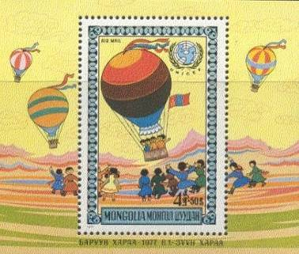
BL48
BL48 4 T + 50 m - На марке блока: Воздушный шар с группой детей в корзине на подъёме - -
в воздух. На земле дети, провожающие воздушный шар в полёт.
На полях блока: воздушные шары, поднимающиеся в воздух.
NN по каталогу Номинал  Michel Ivert марки | Цена по каталогу  GSB (2024 г.) (руб)  чист. гаш. | Цена по каталогу Michel (2015 г.) (евро)  чист. гаш. | Наличие марок, которые  Вы можете приобрести  чист. гаш.
1073 910 10+5 m  1074 911 20+5 m  1075 912 30+5 m  1076 913 40+5 m  1077 914 60+5 m  1078 915 80+5 m  1079 916 1T+5m  BL48 BL44 4T+50m | 10 5  20 5  25 10  35 15  50 20  65 25  85 35  375 375 | 0.2 0.1  0.4 0.1  0.5 0.2  0.7 0.3  1.0 0.4  1.3 0.5  1.7 0.7  7.5 7.5 | 0 5  0 4  0 5  0 3  0 2  0 3  0 4  1 0

1977. Июнь. Новый промышленный город Эрденэт. Печать: офсет. Греб. 12. Марка
многоцветная. Тираж: .
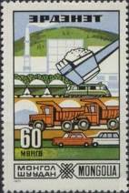
1081
1081 60 m - Легковые и грузовые автомобили, ковш экскаватора на фоне промышлен- - -
ного пейзажа.
NN по каталогу Номинал  Michel Ivert марки | Цена по каталогу  GSB (2024 г.) (руб)  чист. гаш. | Цена по каталогу Michel (2015 г.) (евро)  чист. гаш. | Наличие марок, которые  Вы можете приобрести  чист. гаш.
1081 917 60 m | 75 15 | 1.5 0.3 | 0 0

1977. Июнь. 11 лет Международной программе исследования космического прост-
ранства «Интеркосмос». Авиапочта. Печать: офсет. Греб. 12 : 12¼. Марки многоцвет-
ные. Тиражи: .
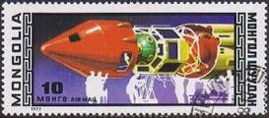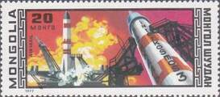
1082 1083
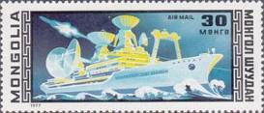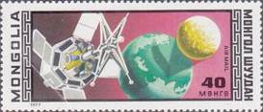
1084 1085
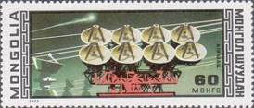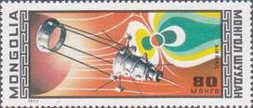
1086 1087
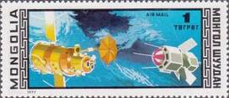
1088
1082 10 m - Строительство космической ракеты - -
1083 20 m - Старт космической ракеты - -
1084 30 m - Морская обсерватория на корабле «Гагарин» - -
1085 40 m - Искусственный спутник на орбите Луны - -
1086 60 m - Обсерватория с наземным антенным комплексом - -
1087 80 m - Спутник, ведущий исследование зоны магнитосферы Земли - -
1088 1 T - Метеорологические спутники Земли - -
ПОЧТОВЫЙ БЛОК. АВИАПОЧТА. Печать: офсет. Греб. 12 : 12¼. Многоцветный. Размер блока:
12,5 х 9,0 см. Тираж: .
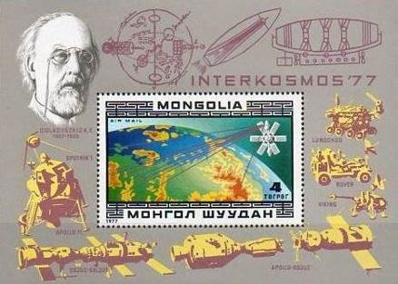
BL49
BL49 4 T - На марке блока: спутник связи на орбите Земли - -
На полях блока: портрет К.Э. Циолковского – основоположника советского
ракетостроения и его чертежи теоретических разработок; реализованные
космические программы СССР и США в освоении космоса, в том числе и
по программе «Интеркосмос».
NN по каталогу Номинал  Michel Ivert марки | Цена по каталогу  GSB (2024 г.) (руб)  чист. гаш. | Цена по каталогу Michel (2015 г.) (евро)  чист. гаш. | Наличие марок, которые  Вы можете приобрести  чист. гаш.
1082 av77 10 m  1083 av78 20 m  1084 av79 30 m  1085 av80 40 m  1086 av81 60 m  1087 av82 80 m  1088 av83 1 T  BL49 BL49 4 T | 10 7  10 8  15 10  20 15  30 20  40 25  50 30  125 125 | 0.1 0.1  0.2 0.1  0.3 0.2  0.4 0.3  0.6 0.4  0.8 0.5  1.0 0.6  2.5 2.5 | 0 4  0 5  1 2  1 1  1 2  1 2  1 3  0 0

1977. Июнь. 50 лет образованию профессиональных союзов в Монголии. 11-й Конг-
ресс монгольских профсоюзов. Печать: офсет. Греб. 12 : 11½. Марка многоцветная.
Тираж: 0,3.
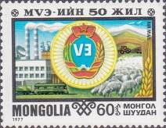
1090
1090 60 m - Эмблема монгольских профессиональных союзов на фоне индустриального - -
и сельскохозяйственного пейзажей.
NN по каталогу Номинал  Michel Ivert марки | Цена по каталогу  GSB (2024 г.) (руб)  чист. гаш. | Цена по каталогу Michel (2015 г.) (евро)  чист. гаш. | Наличие марок, которые  Вы можете приобрести  чист. гаш.
1090 av84 60 m | 40 15 | 0.8 0.3 | 0 1

1977. Август. Борьба с пожарами в Монголии.
Печать: офсет. Греб. 12. Марки многоцветные. Тиражи: .
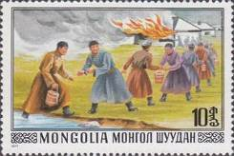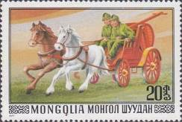
1091 1092
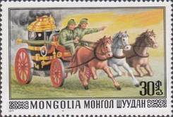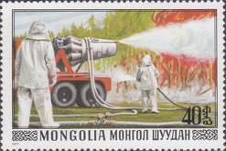
1093 1094
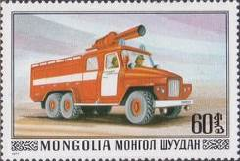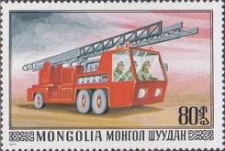
1095 1096
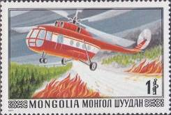
1097
1091 10 m - Бригада пожарников на тушении пожара с подачей воды из водоёма - -
1092 20 m - Двое пожарников в экипаже с ручным насосом (с двумя лошадьми) - -
1093 30 m - Двое пожарников в экипаже с насосом на паровой тяге (тройка лошадей) - -
1094 40 m - Пожарники в защитных костюмах на тушении лесного пожара - -
1095 60 m - Современный пожарный автомобиль с пенным тушением пожара - -
1096 80 m - Современный пожарный тягач с выдвижной лестницей - -
1097 1 Т - Тушение пожара в степи с вертолёта - -
NN по каталогу Номинал  Michel Ivert марки | Цена по каталогу  GSB (2024 г.) (руб)  чист. гаш. | Цена по каталогу Michel (2015 г.) (евро)  чист. гаш. | Наличие марок, которые  Вы можете приобрести  чист. гаш.
1091 918 10 m  1092 919 20 m  1093 920 30 m  1094 921 40 m  1095 922 60 m  1096 923 80 m  1097 924 1 T | 10 5  20 7  30 8  40 10  50 15  65 20  85 25 | 0.2 0.1  0.4 0.1  0.6 0.2  0.8 0.3  1.0 0.3  1.3 0.4  1.7 0.5 | 0 5  0 5  0 2  0 2  0 3  0 1  0 3

1977. Сентябрь. 40 лет Техническому институту связи.
Печать: глубокая. Греб. 12 : 11½. Марка многоцветная. Тираж: .
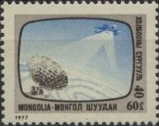
1098
1098 60 m - Параболическая антенна и спутник «Молния» - -
NN по каталогу Номинал  Michel Ivert марки | Цена по каталогу  GSB (2024 г.) (руб)  чист. гаш. | Цена по каталогу Michel (2015 г.) (евро)  чист. гаш. | Наличие марок, которые  Вы можете приобрести  чист. гаш.
1098 925 60 m | 25 15 | 0.5 0.3 | 0 0

1977. Сентябрь. Бабочки.
Печать: глубокая. Греб. 12½. Марки многоцветные. Тиражи: .
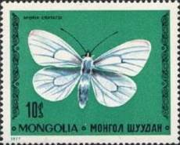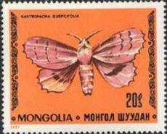
1099 1100
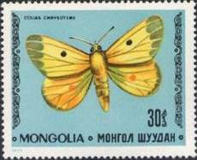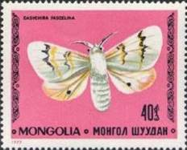
1101 1102
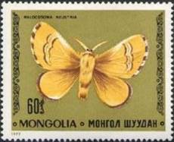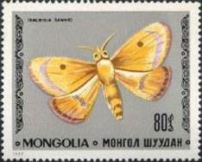
1103 1104
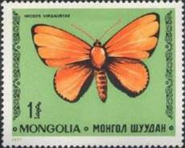
1105
1099 10 m - Боярышница (Aporia crataegi) - -
1100 20 m - Коконопряд дуболистный (Gastropacha quercifolia) - -
1101 30 m - Желтушка хризотемида (Colias chrysoteme) - -
1102 40 m - Шерстолапка летняя (Dasychira fascelina) - -
1103 60 m - Коконопряд кольчатый (Malocosoma neustria) - -
1104 80 m - Медведица луговая (Diacrisia sannio) - -
1105 1 Т - Червонец огненный (или многоглазка огненная) (Heodes virgaureae) - -
NN по каталогу Номинал  Michel Ivert марки | Цена по каталогу  GSB (2024 г.) (руб)  чист. гаш. | Цена по каталогу Michel (2015 г.) (евро)  чист. гаш. | Наличие марок, которые  Вы можете приобрести  чист. гаш.
1099 926 10 m  1100 927 20 m  1101 928 30 m  1102 929 40 m  1103 930 60 m  1104 931 80 m  1105 932 1 T | 15 7  30 8  40 10  60 10  80 15  100 25  125 35 | 0.3 0.1  0.6 0.2  0.8 0.2  1.2 0.2  1.6 0.3  2.0 0.5  2.5 0.7 | 0 5  1 4  0 5  0 1  1 2  0 2  0 2

1977. Октябрь. Музей В.И. Ленина в Улан-Баторе.
Печать: офсет. Греб. 12. Марка многоцветная. Тираж: .
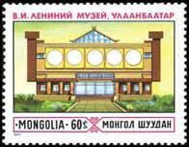
1106
1106 60 m - Здание музея В.И. Ленина - -
NN по каталогу Номинал  Michel Ivert марки | Цена по каталогу  GSB (2024 г.) (руб)  чист. гаш. | Цена по каталогу Michel (2015 г.) (евро)  чист. гаш. | Наличие марок, которые  Вы можете приобрести  чист. гаш.
1106 943 60 m | 30 15 | 0.6 0.3 | 1 0

1977. Октябрь. 60 лет Октябрьской революции в России. Печать: глубокая.
Греб.11½ : 12 (1107) и греб. 12 : 11½ (1108, 1109). Марки многоцветные. Тиражи: .
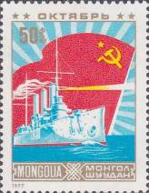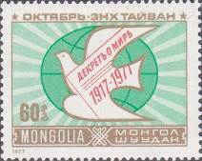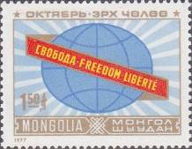
1107 1108 1109
1107 50 m - Крейсер «Аврора» на фоне государственного флага СССР - -
1108 60 m - Стилизованное изображение голубя мира на фоне Земного шара; на голубе - -
надпись: «Декрет о мире 1917 - 1977»
1109 1.5 Т - Стилизованное изображение Земного шара с надписью «Свобода –Freedom - - -
Liberte»
NN по каталогу Номинал  Michel Ivert марки | Цена по каталогу  GSB (2024 г.) (руб)  чист. гаш. | Цена по каталогу Michel (2015 г.) (евро)  чист. гаш. | Наличие марок, которые  Вы можете приобрести  чист. гаш.
1107 933 50 m  1108 934 60 m  1109 935 1.5 T | 40 10  35 10  65 30 | 0.8 0.2  0.7 0.2  1.3 0.6 | 0 1  1 0  0 0

=====
Конец

